
Sistema de Gestión de Órdenes de Trabajo y Mantenimiento (CMMS) para TCI Técnicos de Control Industrial
Informe final del proyecto
22211304
Carlos Mario Figueroa Durán
62221118
Roberto Gabriel Ortega Altamirano
61711041
Ángel David Cardona
62451048
Esdras Abiel Clother
62411339
Yina Alejandra Funes Rivera
Centro Universitario Tecnológico (CEUTEC)
Administración de Proyectos, Sección 330
Lic. Kenssy Licona
20 de septiembre de 2026

Resumen
El presente documento constituye el informe final del proyecto de desarrollo de un sistema web de gestión de órdenes de trabajo y mantenimiento, categorizado como CMMS (Computerized Maintenance Management System), para la empresa hondureña TCI Técnicos de Control Industrial. El informe consolida el ciclo completo del proyecto: la fase de descubrimiento sostenida con la gerencia de la empresa, que fijó el título, los objetivos general y específicos, los requerimientos funcionales y no funcionales, los lineamientos de identidad visual, el alcance comprometido y el stack tecnológico; la ejecución bajo el marco de trabajo Scrum a lo largo de tres Sprints, con su Product Backlog priorizado, la planificación y el backlog de cada Sprint, las revisiones y las retrospectivas; y los resultados efectivamente alcanzados al cierre del periodo académico. La solución construida cubre el ciclo completo de la orden de trabajo, la administración de clientes, sedes y equipos, el panel de campo para técnicos, el control de repuestos, el mantenimiento preventivo programado con generación automática de órdenes, las notificaciones por evento y los reportes históricos con tablero de indicadores. Está construida sobre Next.js, NestJS, Prisma y PostgreSQL, y desplegada en contenedores mediante Dokploy sobre un servidor privado virtual. Al corte del informe el Product Backlog registra 66 elementos, de los cuales 59 se encuentran terminados (89 %); los nueve módulos de producto están cerrados y lo pendiente se concentra en el módulo de implementación, en las actividades que dependen de la disponibilidad del cliente —capacitación, migración de datos reales y verificación del dominio de correo— y no del desarrollo.
Palabras clave: CMMS, mantenimiento industrial, órdenes de trabajo, Scrum, desarrollo web.

Índice
Resumen 2
Índice 3
Introducción 6
Objetivos del Proyecto 7
Objetivo General 7
Objetivos Específicos 7
1. Descripción de la Organización 9
1.1 Presentación de la Empresa 9
1.2 Servicios que Ofrece 9
1.3 Filosofía Organizacional 10
1.4 Datos Generales de la Empresa 10
2. Problema Identificado 11
2.1 Planteamiento del Problema 11
2.2 Justificación 11
2.3 Título del Proyecto 12
3. Aplicación de Scrum 13
3.1 Justificación de la Metodología 13
3.2 Roles del Equipo Scrum 13
3.3 Artefactos 14
3.4 Eventos y Cadencia 14
3.5 Definición de Terminado 14
4. Product Backlog 16
4.1 Requerimientos Funcionales 16
4.2 Requerimientos No Funcionales 17
4.3 Historias de Usuario Representativas 18
5. Sprint Planning 20
5.1 Alcance Funcional Comprometido 20
5.2 Exclusiones 20
5.3 Planificación de Sprints 22
5.4 Supuestos y Restricciones 22
5.5 Entregables 23
6. Sprint Backlog 24
7. Evidencias del Desarrollo 27
7.1 Arquitectura General 27
7.2 Componentes del Stack 28
7.3 Justificación de las Decisiones Tecnológicas 29
7.4 Ambientes de Trabajo 30
7.5 Identidad Visual del Sistema 30
7.6 Modelo de Datos y Ciclo de Vida de la Orden 33
7.7 Capturas del Sistema Construido 37
8. Sprint Review 42
8.1 Sprint Review 1 42
8.2 Sprint Review 2 42
8.3 Sprint Review 3 43
9. Sprint Retrospective 44
9.1 Retrospectiva del Sprint 1 44
9.2 Retrospectiva del Sprint 2 44
9.3 Retrospectiva del Sprint 3 45
10. Resultados Obtenidos 46
10.1 Avance del Product Backlog 46
10.2 Cumplimiento de los Objetivos Específicos 47
10.3 Cumplimiento de los Requerimientos No Funcionales 48
10.4 Contraste entre lo Planificado y lo Entregado 48
10.5 Indicadores del Repositorio y de las Pruebas 49
10.6 Distribución del Trabajo 49
10.7 Estado del Sistema en Producción 49
11. Conclusiones 51
12. Recomendaciones 53
12.1 Para la Gerencia de TCI 53
12.2 Para la Operación del Sistema 54
12.3 Para el Equipo de Desarrollo 54
13. Bibliografía 56
14. Anexos 57
Anexo A. Product Backlog Completo por Módulo 57
Anexo B. Inventario de la Interfaz de Programación 59
Anexo C. Migraciones del Esquema de Datos 60
Anexo D. Acuerdos de Producto Fechados 60
Anexo E. Enlaces y Recursos del Proyecto 61

Introducción
El mantenimiento industrial dejó de ser una actividad reactiva para convertirse en una función crítica de la competitividad de las empresas de servicios técnicos: la disponibilidad de los equipos y la trazabilidad de las intervenciones dependen de que la información esté registrada y centralizada en el momento de la decisión. Los sistemas computarizados de gestión del mantenimiento, conocidos por sus siglas en inglés como CMMS, responden a esa necesidad al concentrar en una sola plataforma las órdenes de trabajo, el inventario de activos, los planes preventivos y el historial de servicio (Wireman, 2008).
TCI Técnicos de Control Industrial es una empresa hondureña dedicada a la automatización, la mecánica y la electricidad industrial, así como al mantenimiento preventivo y correctivo de maquinaria (TCI Técnicos de Control Industrial, 2025). Su operación es intensiva en trabajo de campo: los técnicos se desplazan a las instalaciones del cliente, ejecutan la intervención y reportan el resultado. Ese modelo genera un volumen constante de órdenes de trabajo cuya gestión y documentación constituyen el núcleo administrativo de la empresa.
Este documento presenta el resultado final del proyecto que responde a esa necesidad. Se abre con el enunciado de los objetivos general y específicos, que fijan el compromiso adquirido con la empresa, y continúa con los catorce apartados del esquema establecido para la asignatura: la organización cliente y el problema identificado, la aplicación del marco de trabajo Scrum, los artefactos de la metodología —Product Backlog, Sprint Planning y Sprint Backlog—, las evidencias del desarrollo, los eventos de revisión y retrospectiva, y los resultados obtenidos. Cierra con las conclusiones, las recomendaciones, la bibliografía consultada y los anexos.
A diferencia de la versión que se entregó al cierre del Sprint 1, que era un documento de definición, esta versión es un informe de cierre: los apartados que entonces describían lo que se haría se sustituyen ahora por la evidencia de lo que se hizo. El lector encontrará, por tanto, el modelo de datos efectivamente implementado, las capturas del sistema en funcionamiento, el registro de las tres revisiones y retrospectivas de Sprint, y el contraste entre lo planificado y lo entregado, con mención explícita de lo que quedó fuera y por qué.

Objetivos del Proyecto
Los objetivos que siguen fueron acordados con la gerencia de TCI al cierre de la fase de descubrimiento y se mantuvieron sin cambios a lo largo de los tres Sprints. Definen el compromiso que este informe rinde cuentas de haber cumplido, y por esa razón se enuncian antes del desarrollo y no dentro de él.

Objetivo General
Desarrollar e implementar, mediante la aplicación del marco de trabajo Scrum, un sistema web de gestión de órdenes de trabajo y mantenimiento (CMMS) para TCI Técnicos de Control Industrial, que centralice el ciclo de vida completo de la orden —creación, asignación, ejecución en campo y cierre—, la administración de clientes y equipos, el control de repuestos, la programación del mantenimiento preventivo y el historial de servicio, entregando valor de forma incremental en tres Sprints hasta alcanzar un producto desplegado en ambiente productivo y adoptado por los usuarios finales de la empresa.

Objetivos Específicos
En coherencia con el marco Scrum adoptado, los objetivos específicos se formulan como metas de Sprint: cada uno describe un incremento de producto potencialmente utilizable, expresado desde la perspectiva del rol que recibe el valor y del beneficio que obtiene, de modo que su cumplimiento sea verificable en la Sprint Review correspondiente (Schwaber & Sutherland, 2020).
OE1. Entregar un incremento que permita al personal administrativo crear, editar, asignar y cerrar órdenes de trabajo sobre un flujo de estados definido, con registro de auditoría de cada cambio, a fin de que la empresa disponga de una fuente única de verdad sobre el trabajo en curso.
OE2. Entregar un incremento de autenticación y autorización que distinga los roles de administrador y técnico, de manera que cada usuario acceda únicamente a la información y a las operaciones que le corresponden.
OE3. Entregar un incremento que administre el catálogo de clientes y de equipos o activos asociados a cada uno, vinculando cada equipo con su historial de órdenes, y que ponga esa información en manos del técnico mediante un panel web responsivo desde el cual consulte sus órdenes asignadas, actualice su estado, registre comentarios y adjunte evidencia fotográfica, de modo que el reporte se produzca en el sitio de la intervención y las órdenes puedan analizarse por activo y no solo por fecha.
OE4. Entregar un incremento que automatice la gestión del mantenimiento mediante el control del inventario de repuestos con su consumo imputado a cada orden, la definición de planes preventivos por tipo de equipo con generación automática de órdenes al cumplirse la frecuencia establecida, y las notificaciones de los eventos relevantes del ciclo de la orden, para que el cumplimiento del programa preventivo y el seguimiento del trabajo dejen de depender de recordatorios manuales y de consultas telefónicas.
OE5. Entregar un incremento de reportes e historial que consolide el servicio por equipo, por técnico y por periodo, con exportación y un tablero de indicadores clave, y desplegar el sistema en ambiente productivo con la migración de los datos iniciales y la capacitación de administradores y técnicos, a fin de que la gerencia disponga de información agregada para decidir y la solución quede efectivamente adoptada al cierre del proyecto.
El grado de cumplimiento alcanzado por cada uno de estos objetivos al cierre del proyecto se documenta en el apartado 10, que los contrasta uno a uno con la evidencia registrada en el tablero del proyecto.

1. Descripción de la Organización

1.1 Presentación de la Empresa
TCI Técnicos de Control Industrial es una empresa hondureña de servicios técnicos industriales con sede en la 27 Calle de San Pedro Sula, Honduras. Su propuesta de valor, sintetizada en el eslogan institucional Soluciones a tu Industria, consiste en atender de forma integral las necesidades técnicas de plantas y procesos productivos, cubriendo tanto la instalación y puesta en marcha como el mantenimiento posterior de los equipos (TCI Técnicos de Control Industrial, 2025).
La empresa se autodefine como una organización dedicada a ofrecer soluciones profesionales en automatización, mecánica y electricidad industrial, así como mantenimientos preventivos y correctivos, y declara contar con un equipo altamente capacitado y comprometido con la excelencia. Opera bajo un modelo de negocio de empresa a empresa: sus clientes son organizaciones del sector industrial que contratan a TCI para intervenir sobre sus activos productivos, lo que implica que la mayor parte del trabajo técnico se ejecuta fuera de las instalaciones de TCI, en las plantas del cliente.

1.2 Servicios que Ofrece
La oferta de servicios de TCI se organiza en cuatro líneas, cada una con un conjunto definido de prestaciones.
1.2.1 Automatización
- Instalación de sistemas automatizados.
- Programación de PLC y HMI.
- Mantenimiento de líneas automatizadas.
1.2.2 Mecánica Industrial
- Montaje y mantenimiento de maquinaria.
- Diseño de piezas industriales.
- Reparación de equipos mecánicos.
1.2.3 Electricidad Industrial
- Instalación eléctrica industrial.
- Mantenimiento de tableros y circuitos.
- Soluciones de eficiencia energética.
1.2.4 Mantenimiento Industrial
- Mantenimiento preventivo y correctivo.
- Revisión y calibración de maquinaria.
- Optimización de procesos industriales.
Esta última línea es la que guarda relación más directa con el sistema objeto de este proyecto, aunque las cuatro generan órdenes de trabajo y, por tanto, quedan comprendidas dentro del alcance funcional de la solución.

1.3 Filosofía Organizacional
1.3.1 Misión
“Ofrecer soluciones técnicas en electricidad, automatización, mecánica industrial y mantenimiento de maquinaria con altos estándares de calidad y seguridad” (TCI Técnicos de Control Industrial, 2025).
1.3.2 Visión
“Convertirnos en la empresa referente en servicios técnicos y de automatización industrial en Honduras, reconocidos por nuestra innovación y excelencia” (TCI Técnicos de Control Industrial, 2025).
La visión institucional resulta especialmente relevante para este proyecto: el reconocimiento por innovación y excelencia que TCI persigue se apoya, en el plano operativo, en la capacidad de responder con rapidez y de sustentar cada intervención con evidencia documentada. El sistema construido es un instrumento directo de esa visión.

1.4 Datos Generales de la Empresa
Tabla 1
Datos generales de TCI Técnicos de Control Industrial
Dato | Detalle
Razón social | TCI Técnicos de Control Industrial
Gerente | Jasson Calet López Navarro
Eslogan | Soluciones a tu Industria
País | Honduras
Ubicación | 27 Calle, San Pedro Sula
Sector | Servicios técnicos industriales (automatización, electricidad, mecánica y mantenimiento)
Modelo de negocio | Empresa a empresa (B2B), con ejecución en sitio del cliente
Correo | cotizaciones@tcihn.com
Teléfono / WhatsApp | +504 9565-9697
Sitio web | https://www.tcihn.com/
Presencia digital | Facebook, Instagram, TikTok y LinkedIn
Nota. Elaboración propia a partir de la información publicada en el sitio web oficial de la empresa (TCI Técnicos de Control Industrial, 2025) y de la reunión de levantamiento de requerimientos sostenida con el gerente de la empresa, Jasson Calet López Navarro, el 6 de agosto de 2026.

2. Problema Identificado

2.1 Planteamiento del Problema
Durante la reunión de levantamiento de requerimientos sostenida con el gerente de TCI, Jasson Calet López Navarro, se identificó que la operación de mantenimiento de la empresa carece de una plataforma única que la soporte. La información de las intervenciones se registra en soportes dispersos, administrados de forma independiente por cada responsable y sin un repositorio común que los integre, lo que fragmenta el dato entre distintas personas y formatos.
Esta dispersión produce cuatro efectos operativos concretos. Primero, la asignación de trabajo depende de la coordinación verbal o telefónica entre supervisión y técnicos, sin un registro formal de quién es responsable de qué orden. Segundo, el avance de una intervención no es visible en tiempo real: supervisión debe consultar activamente al técnico para conocer el estado. Tercero, el historial de servicio por equipo no es consultable de forma inmediata, lo que dificulta sustentar decisiones técnicas y responder a auditorías del cliente. Cuarto, el mantenimiento preventivo depende de recordatorios manuales, por lo que su cumplimiento es vulnerable al olvido y a la carga de trabajo del momento.
De la misma reunión se desprende que la gerencia requiere una solución que le permita gestionar de manera integrada las órdenes de trabajo, la programación de mantenimientos correctivos y preventivos, el seguimiento de clientes, y la evaluación de los costos asociados al servicio. En consecuencia, el problema se formula en los siguientes términos: TCI Técnicos de Control Industrial no dispone de un sistema centralizado que registre, asigne, controle y documente el ciclo de vida de sus órdenes de trabajo, lo que limita la trazabilidad del servicio, impide el seguimiento en tiempo real de las intervenciones y dificulta la planificación del mantenimiento preventivo.

2.2 Justificación
La justificación del proyecto se sostiene en tres dimensiones. En el plano operativo, centralizar la gestión de órdenes elimina la coordinación informal y otorga a supervisión visibilidad inmediata sobre el estado de cada intervención, reduciendo el tiempo dedicado a labores de seguimiento que no agregan valor técnico.
En el plano estratégico, la disponibilidad de un historial estructurado por equipo y por cliente convierte el dato operativo en insumo de decisión: permite identificar los activos que concentran fallas recurrentes, sustentar recomendaciones técnicas ante el cliente y transitar de un esquema predominantemente correctivo hacia uno preventivo, que es donde la literatura ubica el mayor retorno de la gestión del mantenimiento (Wireman, 2008).
En el plano comercial, la capacidad de entregar al cliente evidencia documentada de cada intervención y reportes históricos de sus equipos constituye un diferenciador frente a competidores que operan con registros informales, y respalda directamente la visión de la empresa de posicionarse como referente por innovación y excelencia en Honduras.

2.3 Título del Proyecto
Sistema de Gestión de Órdenes de Trabajo y Mantenimiento (CMMS) para TCI Técnicos de Control Industrial.
El título delimita tres elementos. El objeto es un sistema de información de tipo CMMS, es decir, orientado a la gestión computarizada del mantenimiento. El dominio funcional central es la orden de trabajo, entendida como la unidad de servicio que atraviesa todo el proceso operativo de la empresa. Y el destinatario es una organización concreta, TCI Técnicos de Control Industrial, lo que implica que la solución se ajusta a su realidad operativa y no a un producto genérico de mercado.
Los objetivos general y específicos que responden a este problema se enuncian al inicio del documento, inmediatamente después de la introducción, por tratarse del compromiso que ordena la totalidad del informe y no de un contenido subordinado al planteamiento.

3. Aplicación de Scrum

3.1 Justificación de la Metodología
El proyecto adopta Scrum, definido por sus autores como un marco de trabajo ligero que ayuda a las personas, equipos y organizaciones a generar valor a través de soluciones adaptativas para problemas complejos (Schwaber & Sutherland, 2020). La elección responde a tres condiciones propias de este proyecto.
La primera es la incertidumbre del dominio. Aunque el levantamiento inicial definió las necesidades generales, el detalle operativo del mantenimiento industrial —la nomenclatura de los equipos, el flujo real de aprobación, la forma en que el técnico documenta en campo— solo se precisa al confrontar el producto con los usuarios. Scrum incorpora esa retroalimentación en cada Sprint Review en lugar de diferirla al final. La ejecución confirmó esa previsión: once de los sesenta y seis elementos del Product Backlog no existían al planificar y nacieron de las revisiones, tal como se detalla en el apartado 8.
La segunda es la necesidad de entregar valor de forma temprana. El módulo de órdenes de trabajo resuelve por sí solo el problema más urgente de la empresa; no es necesario esperar a que el inventario o los reportes estén terminados para que TCI comience a obtener beneficio. La entrega incremental hace posible esa liberación escalonada.
La tercera es el tamaño y la composición del equipo. Un equipo reducido, con responsabilidades compartidas y comunicación directa, se ajusta a la estructura que Scrum prescribe y no justificaría la carga documental de un enfoque predictivo tradicional.

3.2 Roles del Equipo Scrum
Tabla 2
Asignación de roles del equipo Scrum
Rol | Responsable | Responsabilidades principales
Product Owner | Esdras Abiel Clother | Gestiona el Product Backlog, define y prioriza las historias de usuario, actúa como interlocutor con la gerencia de TCI y acepta los incrementos.
Scrum Master | Yina Alejandra Funes Rivera | Facilita los eventos Scrum, remueve impedimentos, asegura la aplicación del marco y protege al equipo de interrupciones externas.
Equipo de Desarrollo | Carlos Figueroa, Roberto Ortega, Ángel Cardona, Esdras Clother y Yina Funes | Diseña, construye, prueba e integra el incremento; estima las historias y se autoorganiza para alcanzar la meta del Sprint.
Interesado (cliente) | Jasson Calet López Navarro, gerente de TCI | Aporta el conocimiento del negocio, valida los incrementos en la Sprint Review y aprueba el alcance de cada entrega.
Nota. Los cinco integrantes conforman el Equipo de Desarrollo. Los roles de Product Owner y Scrum Master los asumen adicionalmente dos de ellos, práctica habitual en equipos reducidos que exige distinguir con claridad la capacidad en la que cada uno interviene en cada evento del marco.

3.3 Artefactos
Product Backlog. Lista ordenada y viva de todo lo que se conoce como necesario en el producto. En este proyecto se administró en la plataforma Plane, donde cada elemento se registra como un work item con identificador propio, módulo, prioridad, responsable y etiquetas técnicas. El backlog inicial estuvo compuesto por cincuenta y seis elementos agrupados en diez módulos funcionales; al cierre del proyecto contiene 66, resultado de incorporar once elementos nacidos del refinamiento y de las revisiones, y de retirar uno que fue reformulado.
Sprint Backlog. Subconjunto del Product Backlog seleccionado para el Sprint en curso, junto con el plan para entregarlo. Se materializa en los ciclos definidos en Plane, que agrupan los elementos comprometidos y permiten visualizar el avance mediante gráficos de trabajo pendiente. El contenido de los tres Sprint Backlogs se reproduce íntegro en el apartado 6.
Incremento. Suma de los elementos completados durante el Sprint que cumplen la Definición de Terminado. Cada incremento debe ser potencialmente desplegable, condición que se verificó mediante el despliegue efectivo del sistema al cierre de cada Sprint.

3.4 Eventos y Cadencia
Tabla 3
Eventos Scrum del proyecto
Evento | Frecuencia | Duración | Propósito
Sprint | Cada 2 semanas | 10 días hábiles | Contenedor de los demás eventos; produce un incremento utilizable.
Sprint Planning | Inicio de cada Sprint | 2 horas | Definir la meta del Sprint y seleccionar los elementos del backlog.
Daily Scrum | Diaria | 15 minutos | Sincronizar el avance y detectar impedimentos.
Sprint Review | Cierre de cada Sprint | 1 hora | Presentar el incremento a la gerencia de TCI y recoger retroalimentación.
Sprint Retrospective | Cierre de cada Sprint | 45 minutos | Identificar mejoras al proceso de trabajo del equipo.
Refinamiento del Backlog | Semanal | 1 hora | Detallar, estimar y reordenar los elementos próximos.
Nota. Las duraciones corresponden a los límites de tiempo acordados por el equipo para Sprints de dos semanas. El Sprint 3 se extendió a trece días naturales por coincidir su cierre con la fecha de entrega académica.

3.5 Definición de Terminado
Un elemento del backlog se consideró terminado únicamente cuando satisfizo la totalidad de los siguientes criterios:
- El código está versionado en el repositorio y fue integrado a la rama principal mediante solicitud de incorporación revisada por al menos otro integrante del equipo.
- La funcionalidad cumple los criterios de aceptación definidos en la historia de usuario correspondiente.
- Se ejecutaron pruebas automatizadas —unitarias y de extremo a extremo— sobre los casos principales de la funcionalidad y sobre al menos un caso de error, y la totalidad de la suite pasa antes de integrar.
- La interfaz respeta los lineamientos de identidad visual establecidos en el apartado 7.5.
- Las migraciones de base de datos están versionadas y se aplican sin intervención manual.
- El elemento fue desplegado y verificado en el ambiente de pruebas.
- La documentación técnica asociada fue actualizada.
El apartado 10 documenta el grado de cumplimiento efectivo de esta definición: los siete criterios se aplicaron sin excepción a los elementos de producto, mientras que el sexto —verificación en ambiente de pruebas— operó durante los dos primeros Sprints sobre entornos locales, por no existir todavía un ambiente de pruebas compartido. La retrospectiva del Sprint 2 recogió esa desviación y el apartado 12 la convierte en recomendación.

4. Product Backlog
Los requerimientos se derivan del levantamiento sostenido con la gerencia de TCI y se organizan siguiendo la clasificación clásica entre requerimientos funcionales, que describen lo que el sistema debe hacer, y requerimientos no funcionales, que expresan restricciones sobre cómo debe hacerlo (Sommerville, 2011). La prioridad asignada a cada requerimiento funcional corresponde a la registrada en el Product Backlog del proyecto. La columna de estado refleja la situación al cierre del proyecto.

4.1 Requerimientos Funcionales
Tabla 4
Requerimientos funcionales del sistema y estado al cierre
Código | Módulo | Descripción | Prioridad | Estado
RF-01 | Órdenes de trabajo | Definir y aplicar los estados de la orden y las transiciones permitidas entre ellos. | Crítica | Implementado
RF-02 | Órdenes de trabajo | Registrar una orden con tipo de mantenimiento, prioridad, equipo asociado, técnico, fechas y descripción del problema. | Alta | Implementado
RF-03 | Órdenes de trabajo | Crear una nueva orden de trabajo. | Alta | Implementado
RF-04 | Órdenes de trabajo | Listar y filtrar órdenes por estado, técnico, cliente, equipo y rango de fechas. | Alta | Implementado
RF-05 | Órdenes de trabajo | Actualizar los datos de una orden existente. | Alta | Implementado
RF-06 | Órdenes de trabajo | Cerrar o cancelar una orden registrando el motivo. | Alta | Implementado
RF-07 | Órdenes de trabajo | Asignar y reasignar el técnico responsable de una orden. | Media | Implementado
RF-08 | Órdenes de trabajo | Registrar el historial de cambios de cada orden indicando usuario, cambio y momento. | Media | Implementado
RF-09 | Órdenes de trabajo | Administrar el catálogo de tipos de mantenimiento (preventivo, correctivo, emergencia). | Baja | Implementado
RF-10 | Autenticación | Permitir el inicio de sesión y gestionar la sesión del usuario. | Crítica | Implementado
RF-11 | Autenticación | Definir los roles de administrador y técnico con sus permisos asociados. | Alta | Implementado
RF-12 | Autenticación | Restringir el acceso a cada operación de la interfaz de programación según el rol del usuario autenticado. | Alta | Implementado
RF-13 | Autenticación | Permitir la recuperación de contraseña mediante correo electrónico. | Media | Parcial
RF-14 | Autenticación | Crear, editar y desactivar usuarios desde el panel de administración. El sistema no ofrece registro público: toda cuenta la crea un administrador. | Alta | Implementado
RF-15 | Clientes y equipos | Administrar el registro de clientes con datos de contacto y sedes. | Alta | Implementado
RF-16 | Clientes y equipos | Administrar los equipos o activos por cliente, con tipo, número de serie y ubicación física. | Alta | Implementado
RF-17 | Clientes y equipos | Vincular cada equipo con las órdenes de trabajo que se le han generado, respetando el aislamiento por rol del solicitante. | Media | Implementado
RF-18 | Clientes y equipos | Buscar y filtrar clientes y equipos desde el panel administrativo. | Baja | Implementado
RF-19 | Panel de técnicos | Redirigir al usuario a la vista correspondiente a su rol tras iniciar sesión. | Alta | Implementado
RF-20 | Panel de técnicos | Mostrar al técnico autenticado el listado de órdenes que tiene asignadas. | Alta | Implementado
RF-21 | Panel de técnicos | Permitir al técnico cambiar el estado de una orden y registrar comentarios desde el panel. | Alta | Implementado
RF-22 | Panel de técnicos | Permitir adjuntar fotografías y notas como evidencia al cerrar una orden. | Media | Implementado
RF-23 | Panel de técnicos | Presentar una interfaz utilizable desde teléfono móvil y tableta en condiciones de campo. | Media | Implementado
RF-24 | Inventario | Administrar el catálogo de repuestos con nombre, código, unidad de medida y existencia disponible. | Media | Implementado
RF-25 | Inventario | Registrar los repuestos consumidos en cada orden de trabajo. | Media | Implementado
RF-26 | Inventario | Emitir una alerta cuando un repuesto alcance su nivel mínimo de existencia. | Baja | Implementado
RF-27 | Inventario | Registrar el historial de entradas y salidas de repuestos. | Baja | Implementado
RF-28 | Preventivo | Definir planes de mantenimiento por tipo de equipo indicando su frecuencia. | Media | Implementado
RF-29 | Preventivo | Generar automáticamente una orden de trabajo al cumplirse el plazo definido en el plan. | Alta | Implementado
RF-30 | Preventivo | Presentar en calendario los mantenimientos programados próximos. | Media | Implementado
RF-31 | Preventivo | Notificar de forma anticipada antes del vencimiento de un mantenimiento programado. | Media | Implementado
RF-32 | Notificaciones | Emitir notificaciones ante los eventos definidos: asignación, cambio de estado, cierre y vencimiento preventivo. | Media | Implementado
RF-33 | Notificaciones | Permitir configurar el canal de envío de cada tipo de notificación. | Baja | Implementado
RF-34 | Notificaciones | Configurar qué notificaciones recibe cada rol. | Baja | Implementado
RF-35 | Notificaciones | Administrar las plantillas de mensaje de cada tipo de notificación. | Baja | Implementado
RF-36 | Reportes | Consultar el historial consolidado de mantenimiento de un equipo o activo. | Media | Implementado
RF-37 | Reportes | Generar un reporte de órdenes filtrable por técnico y por rango de fechas. | Media | Implementado
RF-38 | Reportes | Exportar cualquier reporte generado a formato PDF o Excel. | Baja | Implementado
RF-39 | Reportes | Presentar un tablero con indicadores clave: tiempo promedio de resolución, órdenes por estado y carga por técnico. | Media | Implementado
Nota. La prioridad corresponde a la registrada en el Product Backlog administrado en Plane. Treinta y ocho de los treinta y nueve requerimientos funcionales quedaron implementados y verificados. El único parcial es el RF-13: el flujo de restablecimiento de contraseña está construido de extremo a extremo —solicitud, emisión de enlace con vigencia de una hora y consumo del enlace— pero el envío del correo depende de la verificación del dominio remitente ante el proveedor, que es una gestión del cliente. Mientras tanto, la vía operativa es que un administrador asigne la contraseña desde el panel de usuarios. Sobre el RF-14 debe precisarse la decisión adoptada con la gerencia de TCI el 22 de agosto de 2026: el sistema no dispone de registro público de usuarios; las cuentas las crea un administrador desde el panel y la primera cuenta administradora se genera durante la carga inicial de la base de datos. Sobre el RF-38, la exportación se entregó en PDF y en CSV con separador de punto y coma y marca de orden de bytes, formato que Microsoft Excel abre directamente; no se generan archivos .xlsx nativos.

4.2 Requerimientos No Funcionales
Los requerimientos no funcionales se enuncian tomando como referencia las características de calidad del producto de software definidas en la norma ISO/IEC 25010 (International Organization for Standardization, 2011).
Tabla 5
Requerimientos no funcionales del sistema
Código | Característica de calidad | Descripción
RNF-01 | Usabilidad | La interfaz será responsiva y utilizable desde teléfono móvil y tableta, con elementos táctiles suficientemente amplios para su manipulación en campo.
RNF-02 | Usabilidad | La totalidad de la interfaz y de los mensajes del sistema se presentará en idioma español.
RNF-03 | Eficiencia de desempeño | Los listados principales responderán en menos de dos segundos bajo condiciones normales de operación.
RNF-04 | Seguridad | Las contraseñas se almacenarán cifradas mediante una función de derivación de clave; en ningún caso se guardarán en texto plano.
RNF-05 | Seguridad | Toda comunicación entre el cliente y el servidor se realizará sobre HTTPS con certificado válido.
RNF-06 | Seguridad | El acceso a cada recurso se validará en el servidor según el rol del usuario, con independencia de lo que muestre la interfaz.
RNF-07 | Fiabilidad | Se ejecutarán respaldos automáticos de la base de datos con verificación periódica de su restauración.
RNF-08 | Fiabilidad | Toda modificación sobre una orden quedará registrada con usuario, acción y marca temporal, sin posibilidad de alteración.
RNF-09 | Mantenibilidad | El código se organizará en módulos con separación entre capa de presentación, lógica de negocio y acceso a datos.
RNF-10 | Mantenibilidad | Todo cambio en el esquema de la base de datos se aplicará mediante migraciones versionadas.
RNF-11 | Portabilidad | El sistema se ejecutará en contenedores, de modo que pueda desplegarse en cualquier servidor compatible sin reconfiguración manual.
RNF-12 | Compatibilidad | El sistema funcionará correctamente en las versiones vigentes de los navegadores de mayor uso.
RNF-13 | Adecuación funcional | La interfaz respetará los lineamientos de identidad visual definidos en el apartado 7.5.
RNF-14 | Accesibilidad | Las combinaciones de color cumplirán la relación de contraste mínima de 4.5:1 exigida por el nivel AA de las pautas WCAG 2.1 (World Wide Web Consortium, 2018).
Nota. Clasificación basada en el modelo de calidad del producto de la norma ISO/IEC 25010. La evidencia de cumplimiento de cada uno se documenta en el apartado 10.3.

4.3 Historias de Usuario Representativas
A continuación se presenta una selección de historias de usuario del Product Backlog, redactadas en el formato de rol, funcionalidad y beneficio, con sus criterios de aceptación asociados.
Tabla 6
Historias de usuario representativas del Product Backlog
Código | Historia de usuario | Criterios de aceptación
HU-01 | Como administradora, quiero crear una orden de trabajo indicando cliente, equipo, tipo de mantenimiento y prioridad, para dejar registrado formalmente el servicio solicitado. | La orden se guarda con un identificador único; los campos obligatorios se validan; la orden queda en estado inicial Pendiente.
HU-02 | Como administradora, quiero asignar un técnico a una orden, para que quede establecido quién es el responsable de ejecutarla. | Solo se pueden asignar usuarios con rol técnico; la reasignación queda registrada en el historial; el técnico recibe una notificación.
HU-03 | Como técnico, quiero ver desde mi teléfono únicamente las órdenes que tengo asignadas, para saber qué trabajo debo atender sin depender de una llamada. | El listado muestra solo las órdenes del técnico autenticado; se ordena por prioridad y fecha; es legible en pantalla de teléfono móvil.
HU-04 | Como técnico, quiero cambiar el estado de una orden y dejar un comentario desde el sitio de la intervención, para que supervisión conozca el avance en el momento en que ocurre. | Solo se permiten las transiciones válidas del flujo; el cambio queda registrado con fecha y hora; se dispara la notificación correspondiente.
HU-05 | Como técnico, quiero adjuntar fotografías al cerrar una orden, para respaldar el trabajo realizado ante el cliente. | Se admiten múltiples imágenes; se valida el formato y el tamaño; la evidencia queda asociada de forma permanente a la orden.
HU-06 | Como gerente, quiero consultar el historial completo de mantenimiento de un equipo, para sustentar técnicamente mis recomendaciones al cliente. | Se listan todas las órdenes del equipo en orden cronológico; se muestra técnico, tipo, fecha y resultado; el reporte es exportable.
HU-07 | Como gerente, quiero que el sistema genere automáticamente las órdenes preventivas al cumplirse la frecuencia programada, para que el cumplimiento del plan no dependa de recordatorios manuales. | La orden se genera en la fecha calculada; se notifica con antelación configurable; no se duplica si ya existe una orden abierta para ese plan.
Nota. Las siete historias fueron aceptadas por el Product Owner y validadas por la gerencia de TCI en la Sprint Review correspondiente. El Product Backlog completo se reproduce por módulo en el Anexo A.

5. Sprint Planning

5.1 Alcance Funcional Comprometido
La primera versión del sistema comprendió la construcción, prueba y puesta en producción de los siguientes módulos funcionales:
- Gestión de órdenes de trabajo. Ciclo de vida completo de la orden, con estados y transiciones definidos, asignación de técnico responsable, catálogo de tipos de mantenimiento e historial de auditoría por registro.
- Autenticación y permisos. Inicio de sesión, administración de sesión, roles de administrador y técnico, autorización en el servidor, recuperación de contraseña y administración de usuarios.
- Gestión de clientes y equipos. Registro de clientes con sus sedes, inventario de equipos o activos por cliente, vinculación de cada equipo con su historial de órdenes, y búsqueda y filtrado.
- Panel de técnicos. Vista responsiva de órdenes asignadas, actualización de estado y comentarios desde campo, y carga de evidencia fotográfica al cierre.
- Inventario y repuestos. Catálogo de repuestos, imputación de consumo por orden, alertas de existencia mínima e historial de movimientos.
- Mantenimiento preventivo. Planes por tipo de equipo, generación automática de órdenes al vencimiento, calendario de programación y aviso anticipado.
- Notificaciones. Eventos disparadores, selección de canal por evento, configuración por rol y plantillas de mensaje.
- Reportes e historial. Historial por equipo, reporte por técnico y periodo, exportación a PDF y hoja de cálculo, y tablero de indicadores clave.
- Implementación. Despliegue en producción, migración de datos iniciales, pruebas con datos reales, capacitación a administradores y técnicos, documentación de usuario y acompañamiento posterior al lanzamiento.

5.2 Exclusiones
Se declararon expresamente fuera del alcance de la primera versión los elementos siguientes, que podrán incorporarse en una fase posterior previa renegociación de alcance y plazo:
- Aplicación móvil nativa para Android o iOS. El acceso desde dispositivos móviles se resuelve mediante diseño web responsivo y la instalación de la aplicación como aplicación web progresiva.
- Portal de autoservicio para que los clientes de TCI consulten sus órdenes directamente.
- Facturación, cobros e integración con sistemas contables o tributarios.
- Módulo de cotizaciones y de gestión comercial de oportunidades.
- Geolocalización de técnicos y control de rutas.
- Telemetría o integración directa con los equipos industriales mediante sensores.
- Interfaz en idiomas distintos del español.
- Aplicación con funcionamiento sin conexión y sincronización diferida.
- Registro público de usuarios. Conforme a la decisión de la gerencia de TCI, el alta de cuentas es una operación administrativa y no un autoservicio abierto.
Una de las exclusiones originales fue revertida durante la ejecución. La firma de conformidad del cliente sobre la orden cerrada figuraba fuera de alcance en la planificación, pero la gerencia la solicitó de forma expresa en la Sprint Review del Sprint 2 y el equipo la incorporó como elemento TCI-84. Se implementó sin coste estructural porque reutiliza el mecanismo de adjuntos ya existente: la firma se guarda como un adjunto de tipo específico, con lo que hereda el control de acceso, el almacenamiento privado y la inmutabilidad del acta de cierre sin añadir una columna ni una tabla nueva. El apartado 8 documenta la decisión y el apartado 10.4 la registra como ampliación de alcance aceptada.
Merece mención particular la evaluación de costos del servicio. Esta necesidad fue planteada por la gerencia durante la reunión de levantamiento, pero no llegó a contar con un módulo específico en el Product Backlog. La primera versión no la excluye por completo: el modelo de datos de la orden de trabajo reserva y persiste el costo de mano de obra, el costo de repuestos, el costo total y la moneda de la operación, y el consumo de repuestos se imputa a la orden que lo generó congelando el precio unitario del momento. Lo que queda fuera del alcance es el costeo integral del servicio —que exigiría incorporar tarifas de mano de obra por perfil, tiempos de desplazamiento, gastos asociados y márgenes—, así como la explotación de esa información en reportes de rentabilidad. Ese desarrollo requiere una definición funcional adicional con el cliente y se propone como primer candidato para la fase dos.
Debe precisarse igualmente el alcance de la expresión seguimiento en tiempo real. La planificación advertía que la actualización automática de la vista de un usuario ante cambios producidos por otro exigía envío de eventos desde el servidor. Esa capacidad se construyó efectivamente junto con el elemento TCI-42 y se expone en el canal de eventos de la orden, de modo que el compromiso quedó cubierto: el cambio de estado y los comentarios se propagan sin recargar la página.

5.3 Planificación de Sprints
Tabla 7
Planificación de los Sprints del proyecto
Sprint | Periodo | Meta del Sprint | Módulos
Sprint 1 | 6 al 19 de agosto de 2026 | Disponer del ciclo completo de la orden de trabajo con control de acceso por rol. | Descubrimiento; Órdenes de trabajo; Autenticación
Sprint 2 | 20 de agosto al 2 de septiembre de 2026 | Incorporar la base de clientes y equipos y habilitar la operación del técnico en campo. | Clientes y equipos; Panel de técnicos; Inventario
Sprint 3 | 3 al 20 de septiembre de 2026 | Completar la automatización preventiva, la información de gestión y la puesta en producción. | Inventario; Preventivo; Notificaciones; Reportes; Implementación
Nota. La planificación corresponde a la registrada en los ciclos del proyecto en Plane. El apartado 8 contrasta cada meta con el resultado efectivamente alcanzado en la Sprint Review correspondiente.

5.4 Supuestos y Restricciones
5.4.1 Supuestos
- La gerencia de TCI designará un interlocutor disponible para resolver dudas funcionales y participar en las revisiones de cada Sprint.
- La empresa proporcionará los datos de clientes y equipos existentes en un formato procesable para su migración.
- Los técnicos cuentan con teléfono móvil con navegador y acceso a datos durante su jornada de campo.
- La información institucional publicada en el sitio oficial se encuentra vigente y es la fuente válida de la identidad de marca.
El primero y el cuarto se cumplieron sin incidencias. El segundo se cumplió solo parcialmente y es la causa directa de que la migración de datos iniciales (TCI-62) siga en curso al corte del informe.
5.4.2 Restricciones
- El proyecto se desarrolla en el marco de un periodo académico, con fecha de cierre determinada e inamovible.
- El equipo de desarrollo está conformado por cinco integrantes con dedicación parcial.
- El stack tecnológico fue acordado con el cliente y no se modificará salvo impedimento técnico justificado.
- El despliegue se realiza sobre un servidor privado virtual, por lo que la capacidad de cómputo disponible constituye un límite de diseño.
- La consulta del historial de un equipo hereda el aislamiento por rol del sistema: el administrador accede a la totalidad de las órdenes del activo, mientras que el técnico visualiza únicamente aquellas en las que intervino.

5.5 Entregables
Tabla 8
Entregables del proyecto y estado al cierre
Entregable | Descripción | Momento | Estado
Documento de definición | Alcance, requerimientos e identidad visual aprobados. | Sprint 1 | Entregado
Modelo de datos | Diagrama entidad-relación y esquema versionado en migraciones. | Sprint 1 | Entregado
Código fuente | Repositorio con historial de versiones y documentación técnica. | Continuo | Entregado
Incremento de producto | Versión desplegable y verificada del sistema. | Cierre de cada Sprint | Entregado (3 de 3)
Sistema en producción | Aplicación desplegada, con dominio, certificado y respaldos configurados. | Sprint 3 | Entregado
Datos migrados | Clientes y equipos existentes cargados en el sistema. | Sprint 3 | En curso
Manual de usuario | Guía de uso para perfil administrador y perfil técnico. | Sprint 3 | Entregado
Capacitación | Sesiones de entrenamiento a administradores y a técnicos. | Sprint 3 | Programada
Informe final | El presente documento, con la evidencia del desarrollo y los resultados. | Sprint 3 | Entregado
Nota. Siete de los nueve entregables quedaron completados al corte. Los dos restantes —migración de datos reales y capacitación— dependen de la disponibilidad del personal de TCI y están calendarizados para la semana posterior al cierre académico.

6. Sprint Backlog
El Sprint Backlog reúne los elementos del Product Backlog seleccionados para el Sprint en curso junto con el plan de trabajo necesario para convertirlos en un incremento terminado. A diferencia del Product Backlog, que pertenece al Product Owner, el Sprint Backlog es propiedad exclusiva del Equipo de Desarrollo, que lo actualiza a diario conforme avanza el trabajo (Schwaber & Sutherland, 2020).
En este proyecto el Sprint Backlog se materializó en los ciclos definidos en Plane. Cada elemento comprometido se registra como un work item con identificador propio, módulo funcional, prioridad, responsable asignado y estado, y el tablero permite visualizar en cualquier momento la distribución del trabajo entre las columnas de pendiente, en progreso y terminado. Las tres tablas siguientes reproducen el contenido íntegro de cada ciclo al cierre del proyecto, en el orden de numeración del backlog.
Figura 1
Distribución de los work items por Sprint y estado
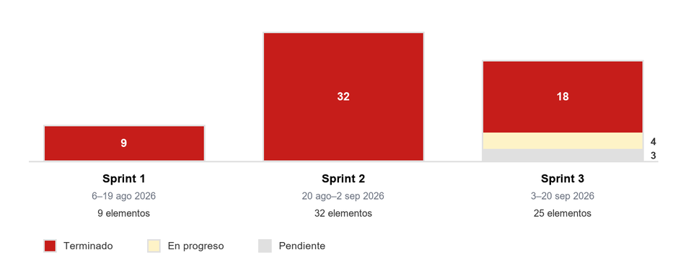
Nota. Elaboración propia a partir de los ciclos del proyecto registrados en Plane al 20 de septiembre de 2026. El Sprint 2 concentra el mayor volumen de trabajo porque absorbió los elementos de construcción que el Sprint 1 no alcanzó a iniciar y los once elementos incorporados durante el refinamiento.
Tabla 9
Sprint Backlog del Sprint 1 (6 al 19 de agosto de 2026)
Clave | Elemento | Responsable | Prioridad | Estado
TCI-16 | 1.1 Reunión de levantamiento de requerimientos con TCI | E. Clother | Crítica | Terminado
TCI-17 | 1.2 Definir identidad visual del sistema | Y. Funes | Alta | Terminado
TCI-18 | 1.3 Seleccionar stack tecnológico final | E. Clother | Alta | Terminado
TCI-19 | 1.4 Documentar alcance de la v1 | E. Clother, C. Figueroa, A. Cardona, Y. Funes, R. Ortega | Alta | Terminado
TCI-20 | 1.5 Obtener aprobación del cliente sobre el plan | E. Clother | Crítica | Terminado
TCI-78 | 2.1 Definir estados y flujo de una orden | A. Cardona, R. Ortega | Crítica | Terminado
TCI-22 | 2.2 Diseñar modelo de datos de Orden de Trabajo | C. Figueroa, Y. Funes | Alta | Terminado
TCI-31 | 3.1 Login y gestión de sesión | E. Clother, C. Figueroa, R. Ortega | Crítica | Terminado
TCI-32 | 3.2 Definir roles (Admin, Técnico) | Y. Funes | Alta | Terminado
Nota. 9 de 9 elementos terminados. Los elementos cuya columna de responsable aparece con un guion no tienen asignación individual registrada en el tablero: corresponden a subtareas técnicas de un elemento padre y al trabajo del Sprint 3, que el equipo asumió de forma colectiva. La distribución nominal del trabajo se presenta en el apartado 10.6.
Tabla 10
Sprint Backlog del Sprint 2 (20 de agosto al 2 de septiembre de 2026)
Clave | Elemento | Responsable | Prioridad | Estado
TCI-23 | 2.3 CRUD de órdenes (backend) | E. Clother | Alta | Terminado
TCI-24 | Endpoint: crear orden | — | — | Terminado
TCI-25 | Endpoint: listar/filtrar órdenes | — | — | Terminado
TCI-26 | Endpoint: actualizar orden | — | — | Terminado
TCI-27 | Endpoint: cerrar/cancelar orden | — | — | Terminado
TCI-28 | 2.4 Asignación de técnico responsable | E. Clother, C. Figueroa, R. Ortega | Media | Terminado
TCI-29 | 2.5 Historial de cambios por orden | A. Cardona, Y. Funes, R. Ortega | Media | Terminado
TCI-30 | 2.6 Definir catálogo de tipos de mantenimiento | Y. Funes | Baja | Terminado
TCI-80 | 2.7 Listas de verificación por tipo de mantenimiento | E. Clother, Y. Funes | Media | Terminado
TCI-81 | 2.8 Carga de trabajo del técnico al asignar | C. Figueroa, R. Ortega | Baja | Terminado
TCI-82 | 2.9 Vista de calendario de las órdenes programadas | E. Clother, A. Cardona | Media | Terminado
TCI-33 | 3.3 Middleware de autorización en la API | E. Clother | Alta | Terminado
TCI-35 | 3.5 Gestión de usuarios desde el panel admin | Y. Funes, R. Ortega | Media | Terminado
TCI-83 | 3.6 Endurecimiento del acceso y pantallas de error | E. Clother | Alta | Terminado
TCI-36 | 4.1 CRUD de clientes | E. Clother, Y. Funes | Alta | Terminado
TCI-37 | 4.2 CRUD de equipos/activos por cliente | E. Clother, C. Figueroa | Alta | Terminado
TCI-38 | 4.3 Vincular equipos con historial de órdenes | E. Clother, R. Ortega | Media | Terminado
TCI-39 | 4.4 Búsqueda y filtrado de clientes/equipos | E. Clother, A. Cardona | Baja | Terminado
TCI-40 | 5.1 Login diferenciado admin/técnico (frontend) | E. Clother, Y. Funes | Alta | Terminado
TCI-41 | 5.2 Vista de órdenes asignadas al técnico | C. Figueroa, R. Ortega | Alta | Terminado
TCI-42 | 5.3 Actualización de estado y comentarios en tiempo real | A. Cardona, Y. Funes | Alta | Terminado
TCI-43 | 5.4 Carga de evidencia (fotos/notas) al cerrar | E. Clother, A. Cardona, Y. Funes | Media | Terminado
TCI-44 | 5.5 Diseño responsive para uso en campo | E. Clother, C. Figueroa, R. Ortega | Media | Terminado
TCI-84 | 5.6 Firma de conformidad del cliente al cerrar | E. Clother, A. Cardona, Y. Funes | Alta | Terminado
TCI-85 | 5.7 Instalación en móvil (PWA), iconos y metadatos | C. Figueroa, R. Ortega | Media | Terminado
TCI-86 | 5.8 Rediseño de la interfaz: navegación lateral, tipografía y pasada de móvil | E. Clother, C. Figueroa, R. Ortega | Media | Terminado
TCI-45 | 6.1 Catálogo de repuestos | R. Ortega | Media | Terminado
TCI-46 | 6.2 Registro de consumo de repuestos por orden | A. Cardona | Media | Terminado
TCI-47 | 6.3 Alertas de stock bajo | C. Figueroa | Baja | Terminado
TCI-87 | 7.5 Consultas del preventivo sin N+1 | E. Clother | Baja | Terminado
TCI-88 | 8.5 Aviso de orden vencida | A. Cardona, Y. Funes | Media | Terminado
TCI-89 | 8.6 Paginación de la bandeja de notificaciones | R. Ortega | Baja | Terminado
Nota. 32 de 32 elementos terminados. Los elementos cuya columna de responsable aparece con un guion no tienen asignación individual registrada en el tablero: corresponden a subtareas técnicas de un elemento padre y al trabajo del Sprint 3, que el equipo asumió de forma colectiva. La distribución nominal del trabajo se presenta en el apartado 10.6.
Tabla 11
Sprint Backlog del Sprint 3 (3 al 20 de septiembre de 2026)
Clave | Elemento | Responsable | Prioridad | Estado
TCI-34 | 3.4 Recuperación de contraseña | A. Cardona, Y. Funes | Media | En progreso
TCI-48 | 6.4 Historial de movimientos de inventario | Y. Funes | Baja | Terminado
TCI-49 | 7.1 Definir planes de mantenimiento por tipo de equipo | — | Media | Terminado
TCI-50 | 7.2 Generación automática de órdenes al vencer plazo | — | Alta | Terminado
TCI-51 | 7.3 Calendario visual de mantenimientos programados | — | Media | Terminado
TCI-52 | 7.4 Notificación anticipada antes del vencimiento | — | Media | Terminado
TCI-53 | 8.1 Definir eventos disparadores | — | Media | Terminado
TCI-54 | 8.2 Selección de canal por evento (email/push) | — | Baja | Terminado
TCI-55 | 8.3 Configuración de notificaciones por rol | — | Baja | Terminado
TCI-56 | 8.4 Plantillas de mensaje por tipo de notificación | — | Baja | Terminado
TCI-57 | 9.1 Historial de mantenimiento por equipo/activo | — | Media | Terminado
TCI-58 | 9.2 Reporte de órdenes por técnico y periodo | — | Media | Terminado
TCI-59 | 9.3 Exportación a PDF/Excel | — | Baja | Terminado
TCI-60 | 9.4 Dashboard con métricas clave | — | Media | Terminado
TCI-61 | 10.1 Despliegue en producción (VPS/Dokploy) | — | Crítica | Terminado
TCI-68 | Configurar variables de entorno de producción | — | — | Terminado
TCI-69 | Desplegar servicios en Dokploy | — | — | Terminado
TCI-70 | Configurar dominio y SSL | — | — | Terminado
TCI-71 | Verificar backups automáticos | — | — | En progreso
TCI-62 | 10.2 Migración de datos iniciales | — | Alta | En progreso
TCI-63 | 10.3 Pruebas finales con datos reales | — | Crítica | En progreso
TCI-64 | 10.4 Capacitación a administradores | — | Alta | Pendiente
TCI-65 | 10.5 Capacitación a técnicos | — | Alta | Pendiente
TCI-66 | 10.6 Documentación de usuario | — | Media | Terminado
TCI-67 | 10.7 Acompañamiento post-lanzamiento | — | Media | Pendiente
Nota. 18 de 25 elementos terminados. Los elementos cuya columna de responsable aparece con un guion no tienen asignación individual registrada en el tablero: corresponden a subtareas técnicas de un elemento padre y al trabajo del Sprint 3, que el equipo asumió de forma colectiva. La distribución nominal del trabajo se presenta en el apartado 10.6.
La lectura conjunta de las tres tablas muestra el patrón de ejecución del proyecto. El Sprint 1 concentró el trabajo de definición —levantamiento, identidad visual, stack, modelo de datos y máquina de estados— y solo produjo código en el módulo de autenticación. El Sprint 2 fue el de mayor carga: absorbió toda la construcción del núcleo del producto y los once elementos que nacieron del refinamiento. El Sprint 3 cerró los módulos de automatización e información y abordó la puesta en producción, que es donde se concentra lo que quedó abierto.

7. Evidencias del Desarrollo
Este apartado reúne la evidencia del trabajo realizado. Comprende las decisiones de arquitectura que sostienen la construcción, la definición de la identidad visual aplicada a la interfaz, el modelo de datos derivado del dominio y las capturas del sistema efectivamente construido. Se presenta aquí y no en un anexo porque constituye la demostración material de los incrementos declarados en los apartados anteriores.

7.1 Arquitectura General
La solución adopta una arquitectura cliente-servidor desacoplada en tres capas. La capa de presentación es una aplicación web construida con Next.js, responsable de la interfaz tanto del panel administrativo como del panel de campo del técnico. La capa de lógica de negocio es una interfaz de programación de aplicaciones construida con NestJS, que concentra las reglas del dominio, la autorización y la generación automática de órdenes preventivas. La capa de persistencia corresponde a una base de datos relacional PostgreSQL, cuyo acceso se realiza exclusivamente a través del mapeador objeto-relacional Prisma.
El desacoplamiento entre presentación y lógica de negocio responde a una decisión de diseño con proyección: al exponer la funcionalidad mediante una interfaz de programación, una eventual aplicación móvil nativa o un portal para clientes —ambos hoy fuera de alcance— podrían construirse posteriormente sin reescribir la lógica del negocio.
La totalidad de los componentes se ejecuta en contenedores, orquestados mediante Dokploy sobre un servidor privado virtual. Esta decisión uniforma el comportamiento del sistema entre los ambientes de desarrollo, prueba y producción, y elimina la clase de incidencias derivadas de diferencias de configuración entre máquinas. A la arquitectura de tres capas se suman dos servicios de apoyo que aparecieron durante la construcción: un almacenamiento de objetos compatible con S3, donde reside la evidencia fotográfica y la firma de conformidad, y un servicio de correo saliente para los avisos y el restablecimiento de contraseña.
Figura 2
Arquitectura general del sistema
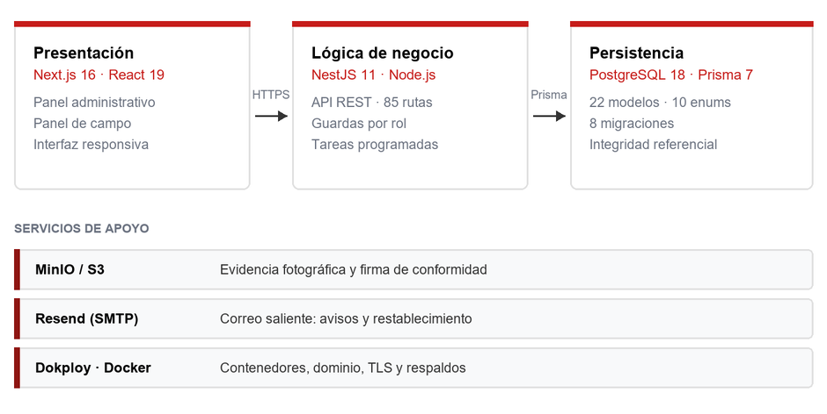
Nota. Elaboración propia. Las cifras corresponden al estado del repositorio al 20 de septiembre de 2026. El almacenamiento de objetos se mantiene privado: los archivos no se sirven por enlace directo sino a través de la interfaz de programación, que es donde se comprueba el permiso del solicitante.

7.2 Componentes del Stack
Tabla 12
Componentes del stack tecnológico
Capa | Tecnología | Función en el sistema
Presentación | Next.js 16 (React 19) | Interfaz web del panel administrativo y del panel de técnicos, con renderizado híbrido y diseño responsivo.
Lógica de negocio | NestJS 11 (Node.js) | Interfaz de programación REST, reglas del dominio, autorización por rol y tareas programadas.
Acceso a datos | Prisma 7 | Mapeo objeto-relacional, consultas con verificación de tipos y migraciones versionadas del esquema.
Persistencia | PostgreSQL 18 | Base de datos relacional del sistema: órdenes, clientes, equipos, repuestos, usuarios e historial.
Almacenamiento de objetos | MinIO (compatible con S3) | Evidencia fotográfica de las órdenes y firma de conformidad del cliente, en un contenedor privado.
Correo saliente | Resend | Avisos por correo de los eventos notificables y enlace de restablecimiento de contraseña.
Estilos de interfaz | Tailwind CSS 4 | Construcción de la interfaz mediante clases de utilidad y aplicación de la paleta institucional definida en el apartado 7.5.
Autenticación | Better Auth | Gestión de credenciales, sesiones y verificación de identidad, integrada con NestJS en el servidor y con Next.js en el cliente, sobre el mismo esquema administrado por Prisma.
Pruebas | Vitest y Supertest | Pruebas unitarias y de extremo a extremo sobre la interfaz de programación, exigidas por la Definición de Terminado.
Lenguaje | TypeScript 5 | Lenguaje único en cliente y servidor, con verificación estática de tipos.
Empaquetado | Docker | Contenedores de aplicación y base de datos para garantizar reproducibilidad entre ambientes.
Despliegue | Dokploy sobre servidor privado virtual | Orquestación de contenedores, gestión de dominio, certificado TLS y respaldos automáticos.
Control de versiones | Git | Historial de cambios, ramas por funcionalidad y revisión de código entre pares.
Gestión del proyecto | Plane | Product Backlog, Sprint Backlog, ciclos, módulos y seguimiento del avance.
Nota. Las versiones indicadas corresponden a las efectivamente instaladas en el repositorio del proyecto al 20 de septiembre de 2026. El almacenamiento de objetos y el correo saliente no figuraban en el stack definido en el Sprint 1: se incorporaron al construir la carga de evidencia (TCI-43) y las notificaciones (TCI-54), y ambos se eligieron por ser sustituibles —MinIO habla el protocolo de S3 y Resend se invoca tras una interfaz propia— de modo que cambiar de proveedor no obliga a tocar el dominio.

7.3 Justificación de las Decisiones Tecnológicas
7.3.1 TypeScript como Lenguaje Único
Emplear un mismo lenguaje en cliente y servidor permite compartir la definición de los tipos del dominio entre ambas capas. En un sistema donde la estructura de la orden de trabajo se manipula en los dos extremos, esto traslada al momento de compilación errores que de otro modo se manifestarían en ejecución, y reduce la curva de aprendizaje para un equipo de cinco integrantes que rota entre tareas de frontend y backend.
7.3.2 Next.js en la Capa de Presentación
Next.js aporta enrutamiento, optimización de recursos y renderizado del lado del servidor sin configuración adicional. El renderizado en servidor resulta pertinente para el panel de campo: reduce el trabajo que debe realizar el navegador del teléfono del técnico y acorta el tiempo hasta que la información es visible, condición relevante en escenarios de conectividad móvil limitada.
7.3.3 NestJS en la Capa de Negocio
NestJS impone una estructura modular explícita, con separación entre controladores, servicios y repositorios, e incorpora de forma nativa inyección de dependencias, guardas de autorización y programación de tareas. Las guardas resuelven directamente el requerimiento RNF-06, y el planificador de tareas es el mecanismo que ejecuta la generación automática de órdenes preventivas exigida por el requerimiento RF-29. La modularidad del marco favorece además la mantenibilidad requerida por el requerimiento RNF-09: el sistema quedó organizado en trece módulos de dominio independientes.
7.3.4 PostgreSQL y Prisma en la Capa de Datos
El dominio del problema es marcadamente relacional: un cliente posee varios equipos, cada equipo acumula múltiples órdenes, cada orden consume varios repuestos y registra múltiples cambios de estado. Una base de datos relacional con integridad referencial es la respuesta natural a esa estructura. PostgreSQL, además, ofrece soporte para transacciones estrictas, necesarias para operaciones como el descuento de existencias de repuestos durante el cierre de una orden. Prisma aporta migraciones versionadas, con lo que satisface el requerimiento RNF-10, y genera tipos a partir del esquema, lo que refuerza la coherencia con la capa de negocio.
7.3.5 Docker y Dokploy en el Despliegue
La ejecución en contenedores satisface el requerimiento de portabilidad RNF-11 y permite que cualquier integrante del equipo levante el entorno completo con una sola instrucción. Dokploy, por su parte, automatiza sobre el servidor privado virtual la gestión de despliegues, la emisión y renovación del certificado TLS —exigida por el requerimiento RNF-05— y la programación de respaldos requerida por el requerimiento RNF-07, sin incurrir en el costo de una plataforma administrada de terceros.

7.4 Ambientes de Trabajo
Tabla 13
Ambientes definidos para el proyecto
Ambiente | Propósito | Origen del despliegue
Desarrollo | Trabajo individual de cada integrante del equipo. | Ejecución local en contenedores.
Pruebas | Verificación del incremento antes de la Sprint Review y validación de la Definición de Terminado. | Despliegue automático desde la rama principal.
Producción | Operación real de TCI con datos vigentes. | Despliegue manual autorizado desde una versión etiquetada.
Nota. El ambiente de pruebas compartido no estuvo disponible hasta el Sprint 3, por depender del mismo servidor privado virtual que la producción. Durante los Sprints 1 y 2 el criterio de verificación de la Definición de Terminado se satisfizo sobre entornos locales en contenedores, idénticos en composición al de producción pero no compartidos. La retrospectiva del Sprint 2 registró la desviación y el apartado 12 la recoge como recomendación para proyectos futuros.

7.5 Identidad Visual del Sistema
La identidad visual del sistema no se diseñó desde cero: se derivó de la marca existente de TCI Técnicos de Control Industrial, de modo que la plataforma fuera percibida por sus usuarios como una extensión natural de la empresa. Los valores que se presentan a continuación fueron obtenidos de dos fuentes primarias: el archivo del logotipo institucional proporcionado por la empresa y las variables de estilo declaradas en la hoja de estilos del sitio web oficial.
7.5.1 Logotipo
Figura 3
Aplicaciones del logotipo institucional de TCI

Nota. El logotipo combina un símbolo abstracto en rojo institucional, que evoca una tubería o conducción industrial, con el acrónimo TCI y el descriptivo Técnicos de Control Industrial. El archivo proporcionado por la empresa está construido en blanco sobre fondo oscuro, por lo que sobre las superficies claras de la interfaz —y de este informe— se aplica la variante con el texto en negro descrita en el apartado 7.5.4. La variante no es un segundo archivo mantenido aparte: se deriva del original, de modo que las dos no pueden separarse.
7.5.2 Paleta Cromática
El análisis del logotipo arroja un rojo institucional de valor #C61D19, mientras que la hoja de estilos del sitio oficial declara ese mismo color bajo la variable --rojo-vino con valor #C61D1A. La diferencia de una unidad en el canal azul es imperceptible y se atribuye a la compresión del mapa de bits; se adoptó como valor normativo el declarado en la hoja de estilos, por tratarse de la fuente de mayor autoridad.
Figura 4
Paleta cromática institucional aplicada al sistema

Nota. El rojo oscuro no forma parte de la marca original; se propuso como color derivado para estados de interacción —por ejemplo, un botón presionado— manteniendo la coherencia con el rojo institucional.
Tabla 14
Definición y uso de la paleta cromática
Color | Hexadecimal | RGB | Uso previsto en el sistema
Rojo institucional | #C61D1A | 198, 29, 26 | Color de acento de la marca: acciones primarias, encabezados destacados, elementos activos de navegación y estado de prioridad crítica.
Rojo oscuro | #8E1512 | 142, 21, 18 | Estados de interacción del color primario: cursor sobre el elemento y elemento presionado.
Negro | #000000 | 0, 0, 0 | Texto principal, encabezados y fondo del bloque institucional del logotipo.
Gris texto | #333333 | 51, 51, 51 | Texto secundario, descripciones y contenido de apoyo.
Gris fondo | #F8F9FA | 248, 249, 250 | Fondos de sección, filas alternas de tablas y tarjetas de contenido.
Gris línea | #E0E0E0 | 224, 224, 224 | Bordes, separadores y divisiones de tabla.
Blanco | #FFFFFF | 255, 255, 255 | Fondo general de la aplicación y texto sobre superficies de color sólido.
Nota. Los tres primeros valores corresponden a las variables declaradas en la hoja de estilos del sitio oficial de TCI; los grises se extrajeron de los valores efectivamente utilizados en el mismo archivo.
7.5.3 Tipografía
El sitio institucional de TCI aplica de forma uniforme la familia Arial, con Helvetica y la genérica sans-serif como alternativas de respaldo. El sistema adoptó esa misma pila tipográfica, con lo que se garantiza continuidad visual con la marca y, simultáneamente, disponibilidad nativa en la práctica totalidad de los dispositivos, sin necesidad de descargar archivos de fuente. Esta última consideración no es menor en un producto destinado a usarse desde teléfonos móviles en planta, donde la conectividad puede ser limitada.
Tabla 15
Escala tipográfica de la interfaz
Nivel | Tamaño | Peso | Aplicación
Título de pantalla | 24 px | Negrita | Encabezado principal de cada vista.
Título de sección | 18 px | Negrita | Agrupaciones dentro de una vista y encabezados de tarjeta.
Subtítulo | 16 px | Media | Etiquetas de campo destacadas y encabezados de tabla.
Cuerpo | 14 px | Normal | Texto general, contenido de formularios y celdas de tabla.
Texto de apoyo | 12 px | Normal | Notas al pie, marcas temporales y textos de ayuda.
Nota. Familia tipográfica: Arial, Helvetica, sans-serif, conforme al estándar visual del sitio institucional. La escala se revisó en el Sprint 3 al ejecutar el rediseño de la interfaz (TCI-86), que ajustó la jerarquía vertical del panel sin alterar los valores aquí declarados.
7.5.4 Lineamientos de Aplicación
- Uso del rojo institucional. El rojo se reserva para acentos y acciones primarias. No debe emplearse como fondo de superficies extensas, ya que su alta saturación compite con el contenido y fatiga la lectura prolongada.
- Variante del logotipo. El archivo institucional está construido en blanco sobre fondo oscuro. Para su aplicación sobre las superficies claras de la interfaz se utiliza una variante con el texto en negro, conservando el símbolo en rojo institucional. Esa variante no se reduce por debajo de cuarenta píxeles de altura: por debajo de esa medida el descriptivo deja de ser legible.
- Área de protección. Se reserva alrededor del logotipo un margen libre equivalente a la altura de la letra T del acrónimo, sin texto ni elementos gráficos.
- Jerarquía visual. La información crítica de una orden —estado, prioridad y técnico asignado— debe ser identificable sin necesidad de abrir el detalle del registro.
- Codificación de estados. El color no es el único portador de significado en la representación de los estados de una orden; siempre se acompaña de etiqueta textual, en atención al criterio de accesibilidad establecido en el requerimiento RNF-14.
- Densidad de la interfaz de campo. El panel del técnico prioriza elementos táctiles amplios y contraste elevado, considerando su uso en planta, con iluminación variable y eventualmente con guantes.
7.5.5 Verificación de Contraste
La relación de contraste entre el rojo institucional #C61D1A y el blanco es de aproximadamente 5.8:1. Este valor supera el mínimo de 4.5:1 que las pautas WCAG 2.1 exigen para texto normal en nivel AA, por lo que la combinación de texto blanco sobre rojo institucional resulta apta para botones, encabezados y etiquetas (World Wide Web Consortium, 2018). En cambio, la combinación de rojo institucional sobre negro alcanza aproximadamente 3.6:1, insuficiente para texto de tamaño normal; su uso se restringió a elementos gráficos y a texto de gran tamaño.

7.6 Modelo de Datos y Ciclo de Vida de la Orden
El modelo de datos se derivó del dominio levantado con la gerencia y quedó plasmado en un esquema relacional de 22 entidades y 10 enumeraciones, aplicado sobre la base de datos mediante 8 migraciones versionadas. Esta sección presenta primero la estructura general, después la entidad central y sus tablas satélite, y finalmente la máquina de estados que gobierna el ciclo de vida de la orden.
7.6.1 Diagrama Entidad-Relación
Figura 5
Modelo entidad-relación del sistema
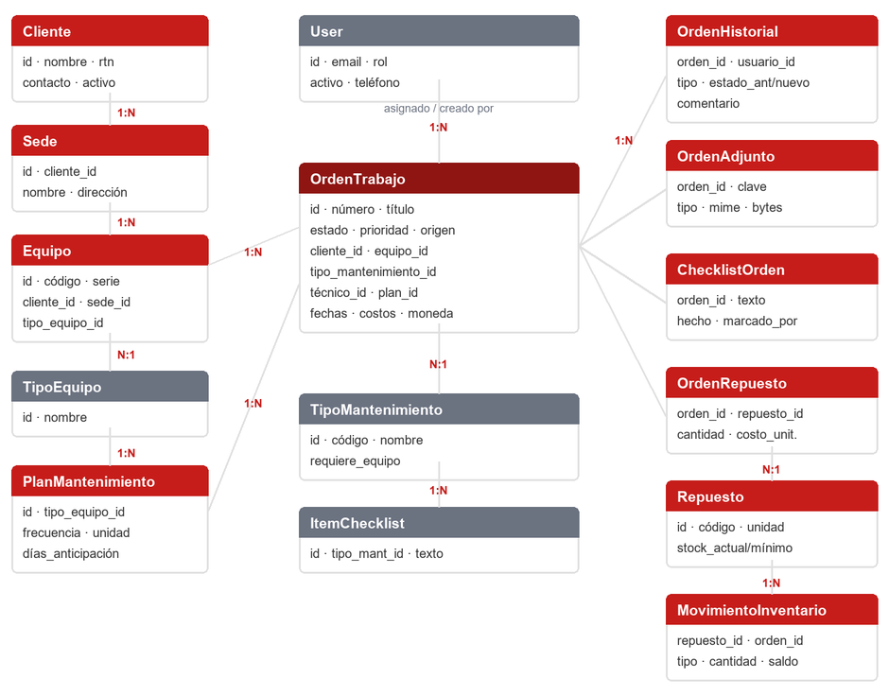
Nota. Elaboración propia a partir del esquema versionado del repositorio. Por legibilidad se omiten las cuatro entidades propias del proveedor de autenticación —sesión, cuenta, verificación y limitador de peticiones— y las tres de configuración de notificaciones, que no participan en el núcleo del dominio. Las entidades sombreadas en gris son catálogos y actores del sistema; las sombreadas en rojo son transaccionales, y la orden de trabajo, en rojo oscuro, es la entidad central.
La lectura del diagrama parte del cliente. Un cliente tiene varias sedes y varios equipos; cada equipo pertenece a una sede y a un tipo de equipo, y ese tipo es el que permite que un plan de mantenimiento aplique a un conjunto de activos sin enumerarlos. En el centro, la orden de trabajo referencia al cliente, a la sede, al equipo, al tipo de mantenimiento, al técnico asignado, al usuario que la creó y, cuando nació de la automatización preventiva, al plan que la generó.
Dos decisiones de modelado merecen explicación. La primera es que el tipo de equipo se convirtió en catálogo y dejó de ser texto libre: un plan preventivo colgado de una cadena de texto se rompe en silencio ante un plural o una tilde, y los equipos con el tipo mal escrito quedan sin plan sin que nadie se entere. Al ser una clave foránea, el problema desaparece por construcción. La segunda es que el tipo de mantenimiento sí es catálogo editable mientras que los eventos notificables son una enumeración de código: un tipo de mantenimiento es contenido que la empresa administra, pero un evento solo existe si hay una línea de código que lo emite, de modo que permitir crearlos por pantalla únicamente habilitaría inventar avisos que nunca se disparan.
7.6.2 La Entidad Orden de Trabajo y sus Tablas Satélite
La orden de trabajo es la entidad central del sistema y la única que concentra atributos de las cinco dimensiones del dominio: identificación, clasificación, relación, tiempo y costo. Los campos de costo —mano de obra, repuestos, total y moneda— se persisten desde la primera versión aunque el costeo integral del servicio esté fuera de alcance, por la razón expuesta en el apartado 5.2: reservar la estructura hoy evita una migración de datos históricos mañana.
Tabla 16
Tablas satélite de la orden de trabajo
Tabla | Qué guarda | Regla de integridad
Historial de la orden | Cada cambio de estado, asignación, comentario, edición y operación sobre la evidencia, con usuario y marca temporal. | Solo permite añadir. No se edita ni se borra ninguna fila, lo que satisface el requerimiento RNF-08.
Adjuntos de la orden | Evidencia fotográfica anterior y posterior a la intervención, documentos y firma de conformidad del cliente. | Guarda la clave del objeto en el almacenamiento privado, no una dirección pública: el archivo solo se sirve tras comprobar el permiso del solicitante.
Lista de verificación de la orden | Las comprobaciones que corresponden al tipo de mantenimiento, con su marca, su nota y quién la marcó. | El texto se copia de la plantilla al crear la orden. Una orden cerrada es un documento y no puede cambiar porque alguien reescriba la plantilla después.
Repuestos de la orden | Qué repuestos se consumieron y en qué cantidad, con su costo unitario. | El costo unitario se congela al imputarlo: el precio del catálogo cambia, pero el costo de una orden cerrada no puede moverse por detrás. Una sola línea por repuesto y orden.
Movimientos de inventario | El libro de entradas y salidas de almacén, con el saldo resultante de cada asiento. | Solo permite añadir. El saldo del repuesto y el asiento se escriben dentro de la misma transacción, por un único camino de código, para que no puedan separarse.
Nota. Elaboración propia a partir del esquema del repositorio. Las tres tablas de solo-adición —historial, movimientos y, en la práctica, adjuntos de una orden cerrada— son las que sostienen la trazabilidad que motivó el proyecto.
7.6.3 Ciclo de Vida de la Orden
La orden de trabajo recorre seis estados. Cuatro son de trabajo —pendiente, asignada, en proceso y en espera— y dos son finales, completada y cancelada. El estado en espera no figuraba en la definición tentativa del elemento TCI-78 y se incorporó al modelarlo: el tiempo muerto por falta de repuesto, por acceso al sitio o por aprobación del cliente es común en campo y, si no se separa, contamina el tiempo de resolución que después se reporta en el tablero de indicadores.
Figura 6
Máquina de estados de la orden de trabajo
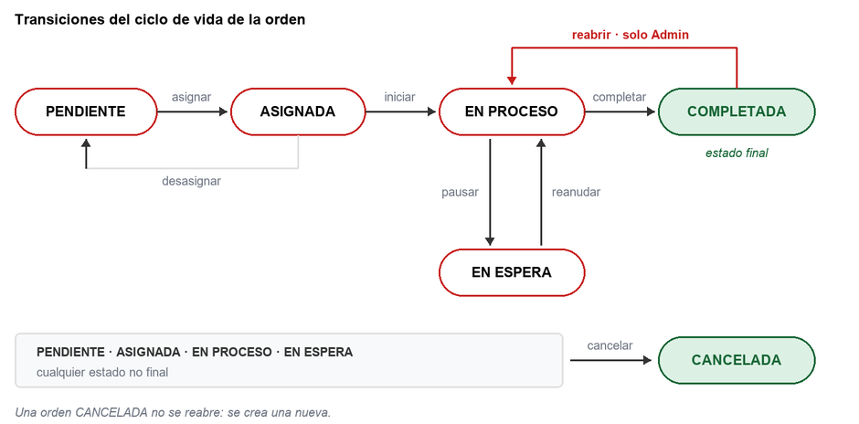
Nota. Elaboración propia. Cualquier combinación de origen y destino que no aparezca en el diagrama es inválida y la interfaz de programación la rechaza con el código 422. El estado no se cambia con una actualización genérica del registro: cada transición tiene su propia operación, lo que da un punto único donde validar, auditar y notificar.
Tabla 17
Transiciones permitidas y rol autorizado
Origen | Destino | Acción | Quién puede | Exige
Pendiente | Asignada | asignar | Administrador | Técnico
Pendiente | Cancelada | cancelar | Administrador | Motivo
Asignada | En proceso | iniciar | Técnico asignado o administrador | —
Asignada | Asignada | reasignar | Administrador | Técnico
Asignada | Pendiente | desasignar | Administrador | —
Asignada | Cancelada | cancelar | Administrador | Motivo
En proceso | En espera | pausar | Técnico asignado o administrador | Motivo
En proceso | Completada | completar | Técnico asignado o administrador | Trabajo realizado
En proceso | Cancelada | cancelar | Administrador | Motivo
En espera | En proceso | reanudar | Técnico asignado o administrador | —
En espera | Cancelada | cancelar | Administrador | Motivo
Completada | En proceso | reabrir | Solo administrador | Motivo
Cancelada | — | — | Sin salida: se crea una orden nueva | —
Nota. La máquina de estados reside en el servidor, en un único servicio de dominio. La interfaz solo dibuja los botones de las transiciones permitidas para el estado y el rol actuales; nunca decide la validez, que se comprueba siempre del lado del servidor conforme al requerimiento RNF-06. Un técnico solo puede operar las órdenes en las que figura como asignado, condición que se verifica en el servicio y no únicamente en la guarda de rol.
Tres reglas adicionales completan el gobierno del ciclo. Primera: toda transición escribe en el historial el usuario, el momento, el estado anterior, el nuevo y el motivo cuando lo hay. Segunda: las marcas de tiempo derivadas —fecha de asignación, de inicio y de fin— las fija la máquina de estados y no el usuario, de modo que los indicadores del apartado de reportes se calculan sobre datos que nadie escribió a mano. Tercera: la evidencia de una orden completada o cancelada no puede modificarse, ni siquiera por un administrador; para corregirla hay que reabrir la orden, y esa reapertura queda registrada.
Sobre esa base, el tablero de indicadores calcula el tiempo de respuesta como la diferencia entre el inicio y la asignación, y el tiempo de resolución como la diferencia entre el fin y el inicio menos el tiempo acumulado en espera, que se obtiene recorriendo el historial. Es precisamente el motivo por el que el estado en espera se separó del estado en proceso.

7.7 Capturas del Sistema Construido
Las capturas siguientes documentan el sistema en funcionamiento al cierre del proyecto. Corresponden a una instancia con datos de prueba: ni los clientes, ni los equipos, ni las órdenes que aparecen corresponden a operaciones reales de TCI, por razones de confidencialidad comercial de la empresa y de sus clientes.
Figura 7
Pantalla de acceso al sistema

Nota. El acceso aplica la identidad visual descrita en el apartado 7.5: logotipo en su variante para fondo claro y rojo institucional como color de la acción primaria. No existe enlace de registro, conforme a la decisión de la gerencia recogida en el requerimiento RF-14. El número de intentos está limitado desde el servidor y el contador sobrevive al reinicio del proceso, de modo que no basta con provocar un redespliegue para ponerlo a cero.
Figura 8
Listado de órdenes de trabajo
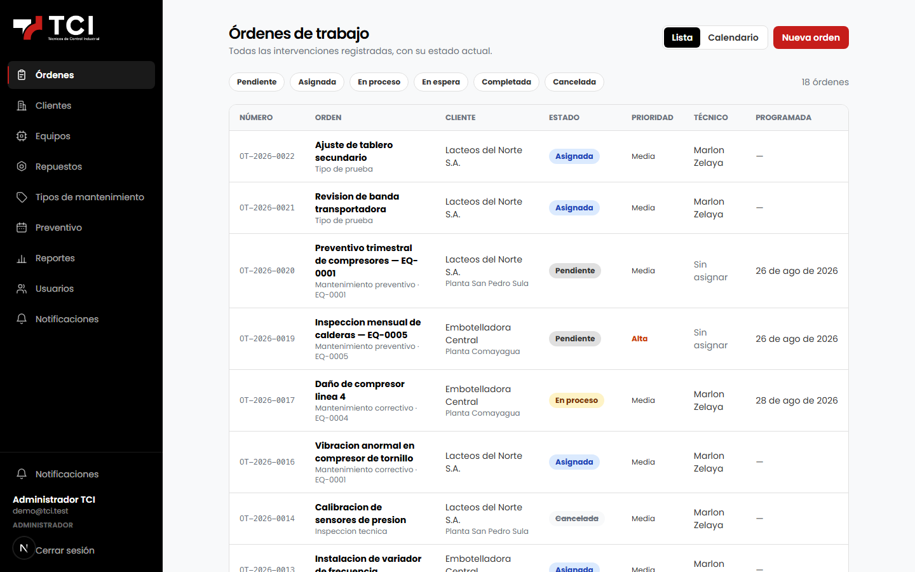
Nota. Vista principal del panel administrativo. Cada fila muestra sin abrir el detalle la información crítica de la orden —número, estado, prioridad, cliente, equipo y técnico asignado—, conforme al lineamiento de jerarquía visual del apartado 7.5.4. El estado se representa con etiqueta textual además de color, en cumplimiento del requerimiento RNF-14.
Figura 9
Administración de clientes
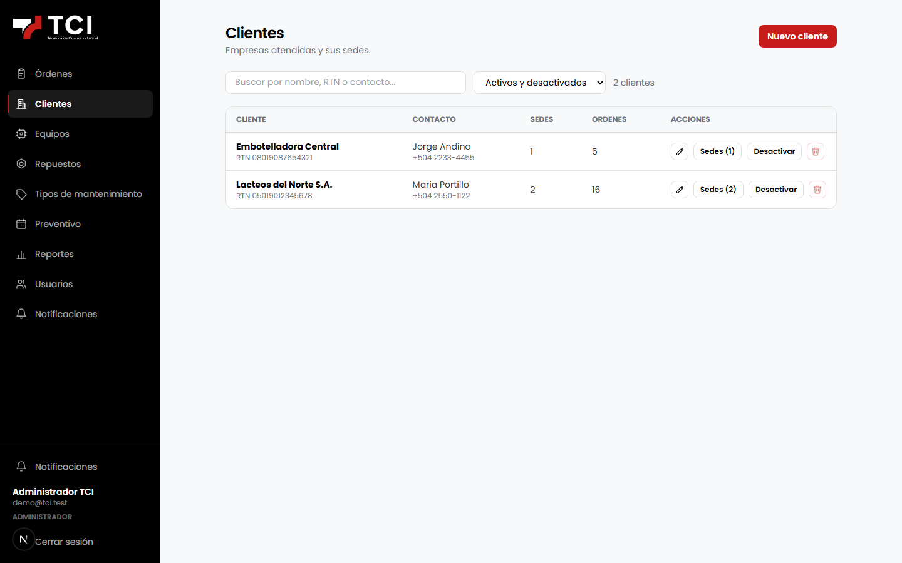
Nota. Registro de clientes con sus datos de contacto y sus sedes. Desde cada cliente se accede a los equipos instalados en cada una de sus plantas. El listado pagina y admite búsqueda, conforme al requerimiento RF-18.
Figura 10
Ficha de equipo e historial de intervenciones
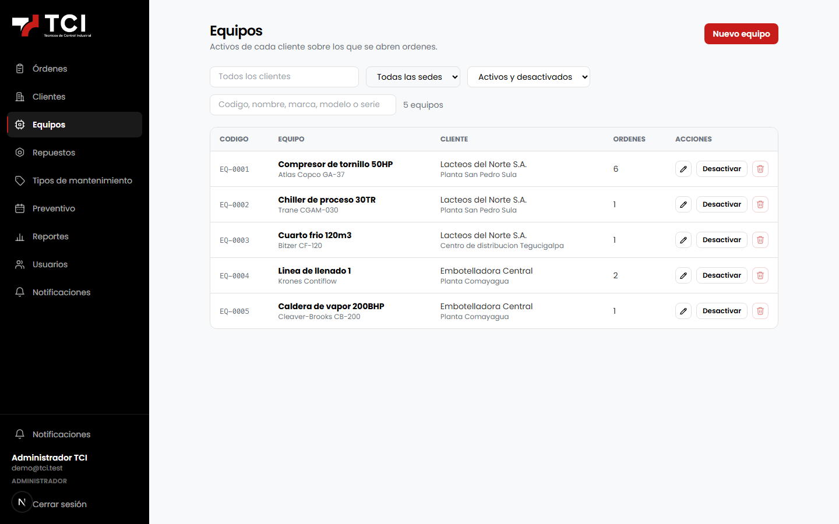
Nota. Cada activo conserva su historial completo de órdenes, que es la respuesta directa al tercero de los cuatro efectos operativos identificados en el apartado 2.1. La consulta respeta el aislamiento por rol: el administrador ve la totalidad de las órdenes del equipo y el técnico únicamente aquellas en las que intervino.
Figura 11
Planes de mantenimiento preventivo
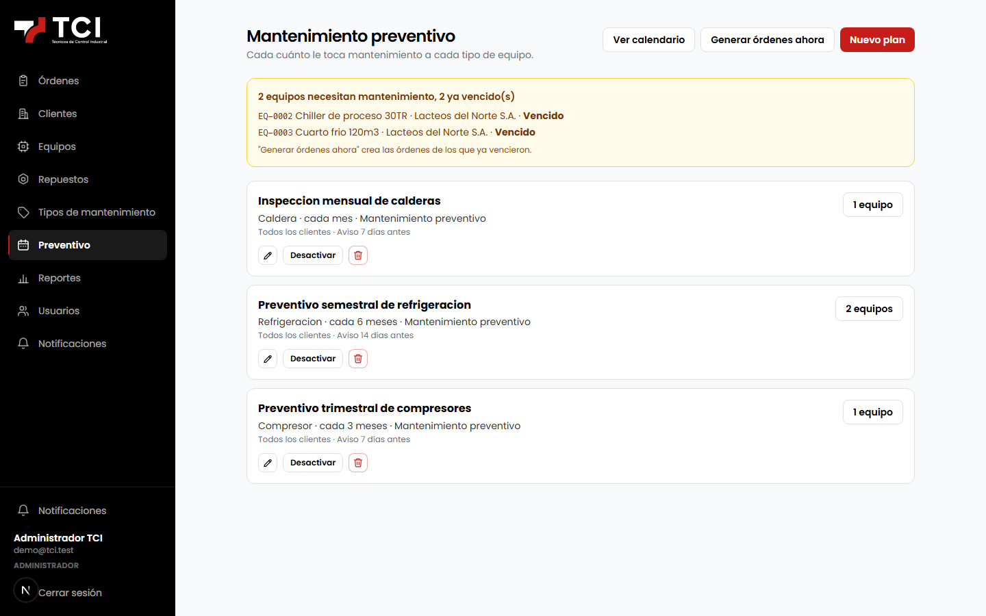
Nota. Cada plan define a qué tipo de equipo aplica, con qué frecuencia, con cuántos días de anticipación se avisa y con qué prioridad nacen las órdenes que genera. El vencimiento se cuenta desde el último cierre real y no desde un calendario fijo, decisión adoptada con el cliente el 26 de agosto de 2026 para que el plan refleje el estado de la máquina y no acumule órdenes atrasadas.
Figura 12
Calendario de mantenimientos programados
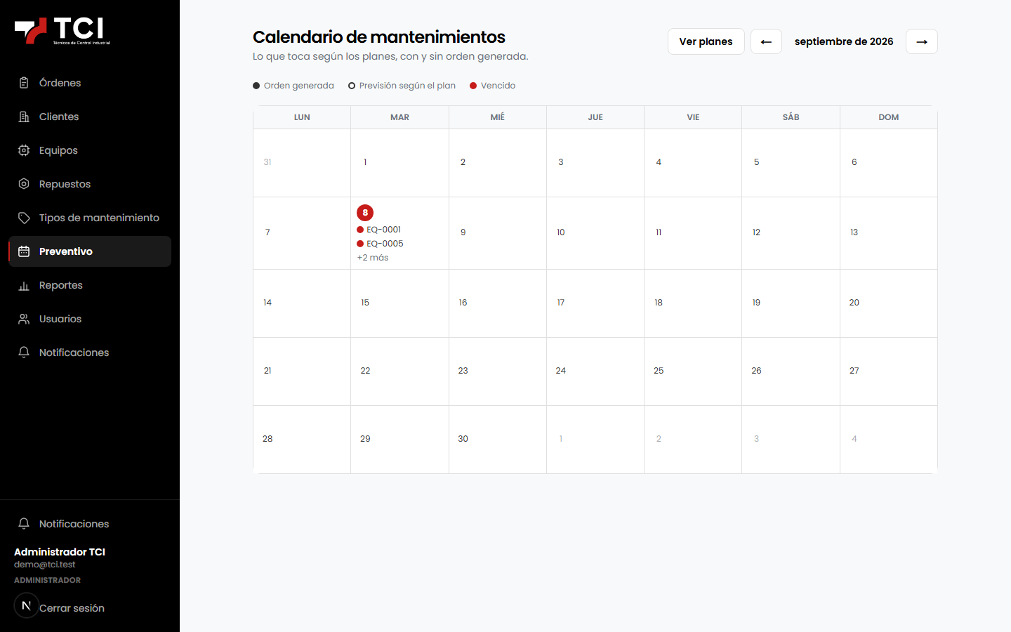
Nota. Vista mensual de lo programado, que satisface el requerimiento RF-30. Es la herramienta con la que supervisión distribuye la carga del periodo antes de que las órdenes se generen.
Figura 13
Inventario de repuestos y movimientos
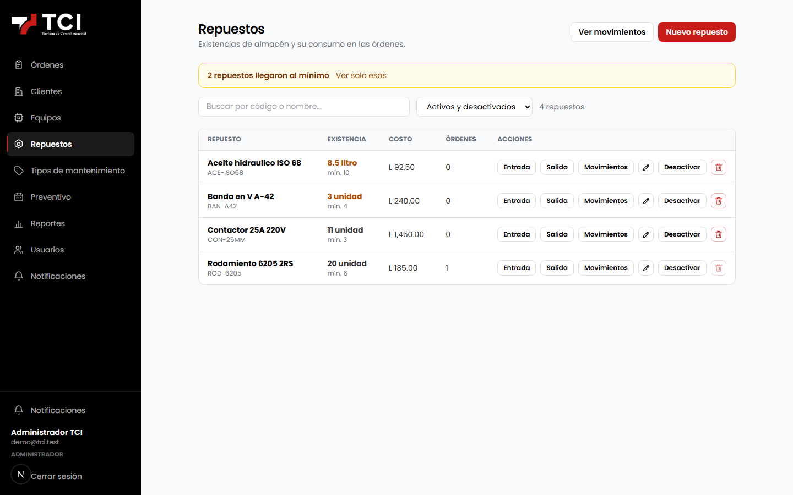
Nota. Catálogo con existencia actual y mínima por repuesto. El saldo y el asiento del libro de movimientos se escriben en la misma transacción, por un único camino de código, de modo que no pueden separarse. Los repuestos por debajo del mínimo generan el aviso exigido por el requerimiento RF-26.
Figura 14
Tablero de indicadores y reportes
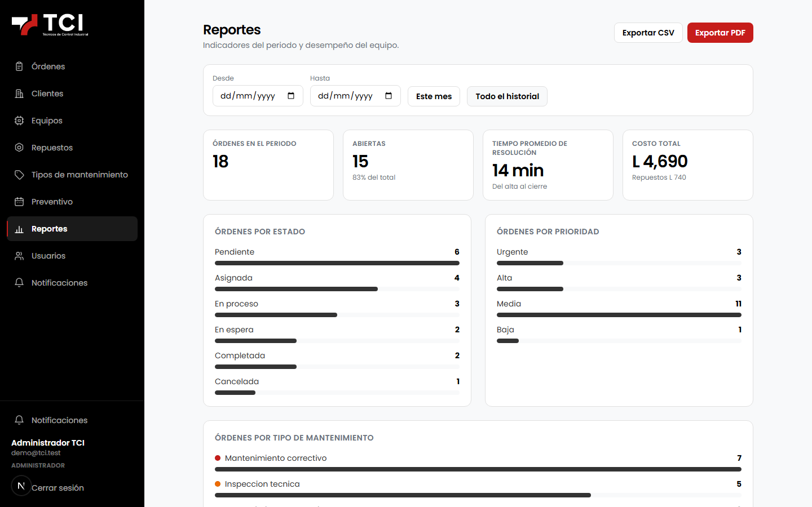
Nota. Indicadores del periodo, reparto de órdenes por estado, prioridad y tipo, y desempeño por técnico con horas y costo. Cubre los requerimientos RF-37 y RF-39, y admite exportación a PDF y a hoja de cálculo conforme al requerimiento RF-38.
Figura 15
Administración de usuarios
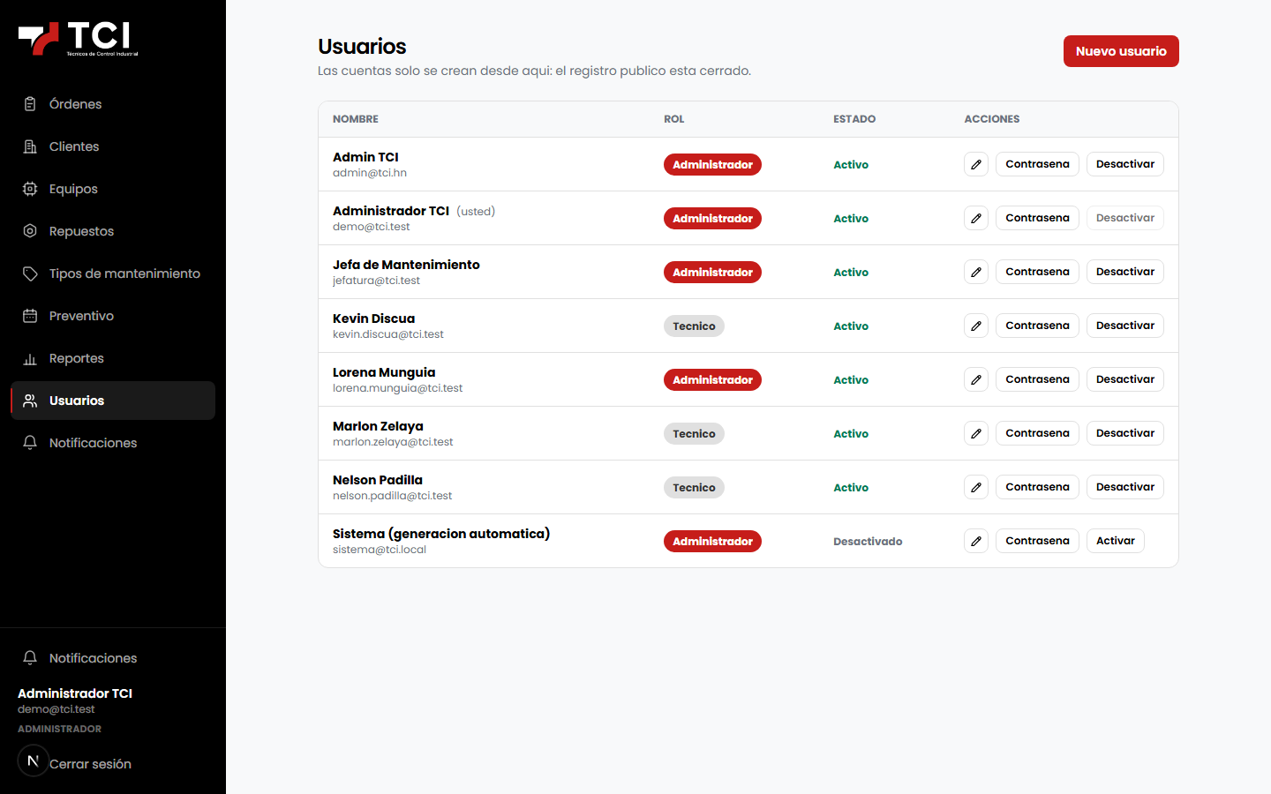
Nota. Alta, edición y desactivación de cuentas con su rol, conforme al requerimiento RF-14. Es también la vía operativa vigente para restablecer una contraseña mientras no se complete la verificación del dominio de correo descrita en el apartado 10.2.

8. Sprint Review
La Sprint Review es el evento de inspección del incremento. En él, el Equipo de Desarrollo presenta a los interesados el trabajo terminado, se contrasta lo alcanzado contra la meta comprometida y se recoge la retroalimentación que alimentará el Product Backlog (Schwaber & Sutherland, 2020). No es una demostración ceremonial sino una sesión de trabajo cuyo producto es la adaptación del plan.
Se celebraron tres revisiones, una al cierre de cada Sprint, con participación del gerente de TCI en calidad de interesado principal. Lo que sigue resume, para cada una, la meta comprometida, el resultado frente a esa meta, lo que quedó pendiente con su razón y la retroalimentación recibida. La reconstrucción se apoya en tres fuentes documentales: los ciclos y el estado de los elementos registrados en Plane, el historial del repositorio, y las decisiones de producto fechadas que quedaron consignadas en la documentación técnica del proyecto.

8.1 Sprint Review 1
Tabla 18
Revisión del Sprint 1 (6 al 19 de agosto de 2026)
Dimensión | Resultado
Meta comprometida | Disponer del ciclo completo de la orden de trabajo con control de acceso por rol.
Elementos comprometidos | 9
Elementos terminados | 9 (100 %)
Meta alcanzada | Parcialmente. Se completó el descubrimiento, se cerró el diseño del modelo de datos de la orden y de su máquina de estados, y se definió el esquema de roles y el inicio de sesión. El ciclo de la orden quedó especificado y aprobado, pero no construido: la implementación del CRUD y de la guarda de autorización se trasladó al Sprint 2.
Incremento presentado | Documento de definición del proyecto aprobado por la gerencia, esquema de datos de la orden, tabla de transiciones de estado y definición de los dos roles del sistema.
Pendiente y razón | El repositorio se inicializó el 20 de agosto —primer día del Sprint 2—, de modo que ningún incremento de código llegó a la rama principal dentro de la ventana del Sprint 1. La causa fue la dedicación del ciclo al descubrimiento, más extenso de lo previsto por la necesidad de acordar con el cliente la nomenclatura de equipos y el flujo real de aprobación.
Retroalimentación de la gerencia | Se confirmó que el sistema no tendrá registro público de usuarios y que el alta de cuentas es una operación administrativa (decisión del 22 de agosto de 2026, incorporada al requerimiento RF-14). Se validó la máquina de estados propuesta, incluida la incorporación del estado en espera que el equipo había añadido a la lista tentativa original.
Nota. El desfase entre lo comprometido y lo construido en el Sprint 1 es el hallazgo principal de esta revisión y el punto de partida de la retrospectiva correspondiente (apartado 9.1).

8.2 Sprint Review 2
Tabla 19
Revisión del Sprint 2 (20 de agosto al 2 de septiembre de 2026)
Dimensión | Resultado
Meta comprometida | Incorporar la base de clientes y equipos y habilitar la operación del técnico en campo.
Elementos comprometidos | 32
Elementos terminados | 32 (100 %)
Meta alcanzada | Sí, y con exceso. Además de los módulos de clientes y equipos, panel de técnicos e inventario, el Sprint absorbió la construcción del ciclo de la orden arrastrada del Sprint 1 y los once elementos nacidos del refinamiento.
Incremento presentado | Sistema funcional con órdenes de trabajo operables de extremo a extremo, autorización por rol en el servidor, catálogo de clientes con sedes, inventario de equipos, panel responsivo del técnico con carga de evidencia fotográfica, y catálogo de repuestos con consumo imputado a la orden.
Pendiente y razón | Ninguno de los elementos comprometidos. Quedaron abiertas dos decisiones de producto: si la evidencia fotográfica debe ser obligatoria para cerrar una orden —hoy no lo es, por acuerdo del 25 de agosto de 2026, ante el riesgo de que un técnico sin cobertura no pueda cerrar— y si el técnico debe ver el historial completo del equipo o solo sus propias intervenciones.
Retroalimentación de la gerencia | La sesión generó cinco elementos nuevos, todos aceptados e implementados dentro del mismo Sprint: firma de conformidad del cliente al cerrar la orden (TCI-84), listas de verificación por tipo de mantenimiento (TCI-80), visibilidad de la carga de trabajo del técnico al asignar (TCI-81), vista de calendario de las órdenes programadas (TCI-82) y aviso de orden vencida (TCI-88). Se acordó además que el vencimiento de un plan preventivo se cuente desde el último cierre real y no desde un calendario fijo (decisión del 26 de agosto de 2026).
Nota. La firma de conformidad figuraba como exclusión expresa en la planificación (apartado 5.2). Se aceptó porque su costo de implementación resultó marginal al reutilizar el mecanismo de adjuntos, y porque resuelve directamente la dimensión comercial de la justificación del proyecto.

8.3 Sprint Review 3
Tabla 20
Revisión del Sprint 3 (3 al 20 de septiembre de 2026)
Dimensión | Resultado
Meta comprometida | Completar la automatización preventiva, la información de gestión y la puesta en producción.
Elementos comprometidos | 25
Elementos terminados | 18 (72 %); 4 en progreso y 3 pendientes.
Meta alcanzada | En sus dos primeros tercios, sí: los módulos de mantenimiento preventivo, notificaciones y reportes quedaron cerrados por completo, y el sistema está desplegado en producción con dominio propio y certificado válido. El tercio de adopción —migración de datos reales, capacitación y acompañamiento— no se completó.
Incremento presentado | Planes preventivos que generan órdenes por sí solos, calendario de programación, avisos anticipados, sistema de notificaciones con configuración por evento y por rol, tablero de indicadores, reportes por técnico y periodo con exportación, y la aplicación desplegada y accesible por HTTPS.
Pendiente y razón | Siete elementos. Cuatro dependen de la disponibilidad del personal de TCI —migración de datos iniciales (TCI-62), pruebas finales con datos reales (TCI-63) y capacitación a administradores y técnicos (TCI-64 y TCI-65)—; uno depende de la verificación del dominio de correo ante el proveedor, que es gestión del cliente (TCI-34); uno es la verificación periódica de los respaldos, cuyos guiones existen y se ejecutan pero cuya rutina programada no se ha observado durante un ciclo completo (TCI-71); y el último, el acompañamiento posterior al lanzamiento (TCI-67), es por definición posterior al cierre del periodo académico.
Retroalimentación de la gerencia | Se aceptó el incremento y se acordó calendario para las sesiones de capacitación en la semana siguiente al cierre académico. La gerencia señaló como prioridad de una eventual fase dos el costeo integral del servicio, sobre la base de los campos de costo que el modelo de datos ya reserva.
Nota. Ninguno de los siete elementos abiertos corresponde a funcionalidad de producto sin construir: los nueve módulos de producto están cerrados. Lo pendiente pertenece íntegramente al módulo 10, de implementación y adopción, y su ruta crítica está fuera del control del equipo de desarrollo.

9. Sprint Retrospective
La Sprint Retrospective cierra el Sprint y desplaza la inspección del producto al proceso: el equipo examina cómo trabajó durante el ciclo e identifica los ajustes que incorporará en el siguiente. Su valor depende de que las mejoras acordadas se traduzcan en acciones concretas y verificables (Schwaber & Sutherland, 2020). Por esa razón, cada retrospectiva de este proyecto cerró con un número limitado de acuerdos, cada uno con responsable, y la retrospectiva siguiente comenzó verificando si se habían aplicado.

9.1 Retrospectiva del Sprint 1
Tabla 21
Retrospectiva del Sprint 1
Qué funcionó | Qué no funcionó | Acuerdo de mejora | Responsable
El levantamiento con el cliente fue exhaustivo y produjo un modelo de datos y una máquina de estados que no hubo que rehacer después: las seis transiciones definidas en el Sprint 1 siguen vigentes al cierre del proyecto. | El Sprint terminó sin código en la rama principal. La fase de definición consumió la totalidad del ciclo y la meta comprometida —disponer del ciclo de la orden— se interpretó como definirlo y no como construirlo. | Separar en la redacción de la meta de Sprint lo que se define de lo que se construye, y no comprometer en una misma meta ambas cosas. | Product Owner
La decisión de documentar cada acuerdo de producto con su fecha en el propio repositorio evitó discusiones posteriores sobre lo acordado. | El tablero arrancó con elementos de tamaño muy desigual: unos describían una decisión y otros un módulo entero. | Refinar antes de planificar: ningún elemento entra a un Sprint si no cabe en el ciclo, y los que no caben se parten. | Scrum Master
— | No existía ambiente de pruebas compartido, por lo que el sexto criterio de la Definición de Terminado no podía verificarse. | Levantar el entorno en contenedores de forma que cualquier integrante reproduzca el sistema completo con una instrucción, como paso previo al ambiente compartido. | Equipo de Desarrollo
Nota. Los tres acuerdos se aplicaron en el Sprint 2. El primero se verifica en la redacción de la meta del Sprint 2, que habla de habilitar la operación y no de definirla; el segundo, en la partición del elemento TCI-23 en cuatro subtareas de endpoint; el tercero, en la composición de contenedores de desarrollo incorporada al repositorio.

9.2 Retrospectiva del Sprint 2
Tabla 22
Retrospectiva del Sprint 2
Qué funcionó | Qué no funcionó | Acuerdo de mejora | Responsable
La suite de pruebas de extremo a extremo del módulo de órdenes permitió reescribir la cabecera de la orden y el flujo de evidencia sin introducir regresiones. Fue la inversión de mayor retorno del Sprint. | El trabajo de interfaz móvil se abordó al final y obligó a una revisión completa: áreas seguras, escala del texto, zoom al enfocar un campo y rebote del desplazamiento. Probar en teléfono al final convirtió en retrabajo lo que era ajuste. | Verificar cada pantalla en teléfono antes de darla por terminada, no al cierre del Sprint. | Equipo de Desarrollo
El refinamiento semanal absorbió los cinco elementos nuevos que pidió la gerencia sin desplazar ninguno de los comprometidos. | Dos pruebas de extremo a extremo resultaron inestables por depender del correlativo de numeración de órdenes, y hubo que estabilizarlas dos veces. | Ninguna prueba puede depender de un dato compartido entre casos; cada caso construye lo que necesita. | Equipo de Desarrollo
La documentación técnica se escribió junto al código y no después, lo que permitió que este informe se apoye en decisiones fechadas y no en recuerdos. | El ambiente de pruebas compartido seguía sin existir y la verificación se hizo sobre entornos locales, con lo que el sexto criterio de la Definición de Terminado se cumplió solo en sustancia. | Priorizar el despliegue del ambiente de pruebas al inicio del Sprint 3, antes que cualquier funcionalidad. | Scrum Master
Nota. El tercer acuerdo se cumplió: el despliegue (TCI-61) fue el primer elemento abordado en el Sprint 3, y la guía de despliegue del repositorio se escribió antes que el resto del trabajo del ciclo.

9.3 Retrospectiva del Sprint 3
Tabla 23
Retrospectiva del Sprint 3
Qué funcionó | Qué no funcionó | Acuerdo de mejora | Responsable
Adelantar el despliegue al inicio del ciclo reveló tres bloqueos —generación del cliente de la base de datos dentro del contenedor, variables de entorno de compilación y la dependencia entre dominio y certificado— que al final del proyecto habrían sido críticos. | Las actividades que dependen del cliente —migración de datos, capacitación, verificación del dominio de correo— se planificaron todas en el último Sprint, sin holgura y sin alternativa si el cliente no estaba disponible. | Las dependencias externas se identifican en la planificación inicial y se programan con al menos un Sprint de holgura. | Product Owner
La revisión de rendimiento detectó y eliminó tres consultas repetidas en el módulo preventivo y añadió paginación a la bandeja de notificaciones antes de que el volumen las convirtiera en un problema. | Los servicios que dependen de configuración externa —correo, almacenamiento de objetos— se integraron tarde, y obligaron a diseñar sobre la marcha un comportamiento razonable para el caso de no estar configurados. | Todo servicio externo se integra desde el primer día con una implementación que registre y no falle, para que su ausencia nunca bloquee el desarrollo. | Equipo de Desarrollo
El trabajo quedó documentado de forma que un tercero puede reproducirlo: guía de despliegue, manual de usuario, modelo de datos y flujo de la orden están versionados junto al código. | La asignación nominal de responsables en el tablero se abandonó en el Sprint 3: veintisiete de los sesenta y seis elementos carecen de responsable registrado, lo que dificulta reconstruir quién hizo qué. | Mantener la asignación nominal hasta el cierre, aunque el trabajo se haga en pareja o de forma colectiva. | Scrum Master
Nota. Los tres acuerdos de esta retrospectiva quedan como aprendizaje transferible a proyectos futuros, al coincidir el cierre del Sprint 3 con el del proyecto. El apartado 12 los recoge como recomendaciones.
Leídas en conjunto, las tres retrospectivas describen una misma curva de aprendizaje: el equipo fue desplazando hacia el principio del ciclo aquello que descubrió que era caro descubrir tarde —el despliegue, la verificación en móvil, la integración de servicios externos y las dependencias del cliente—. Ese desplazamiento es, en términos de Scrum, exactamente el producto que la retrospectiva debe generar: no una lista de quejas, sino un cambio verificable en la forma de trabajar del siguiente ciclo.

10. Resultados Obtenidos
Este apartado consolida el estado del producto y del proyecto al corte del periodo académico, fijado en el 20 de septiembre de 2026. Presenta el avance del Product Backlog, el estado por módulo funcional, el cumplimiento de los objetivos específicos y de los requerimientos no funcionales, los indicadores del repositorio y el contraste entre lo planificado y lo entregado.

10.1 Avance del Product Backlog
El Product Backlog cerró con 66 elementos. De ellos, 59 se encuentran terminados, lo que representa un 89 % del total; 4 permanecen en progreso y 3 pendientes. La totalidad de los elementos abiertos pertenece al módulo 10, de implementación, despliegue y capacitación.
Tabla 24
Avance por módulo funcional
Módulo funcional | Terminados | Total | Avance | Estado
1. Descubrimiento y Definición | 5 | 5 | 100 % | Cerrado
2. Órdenes de Trabajo | 13 | 13 | 100 % | Cerrado
3. Autenticación y Permisos | 5 | 6 | 83 % | Abierto
4. Clientes y Equipos | 4 | 4 | 100 % | Cerrado
5. Panel de Técnicos | 8 | 8 | 100 % | Cerrado
6. Inventario y Repuestos | 4 | 4 | 100 % | Cerrado
7. Mantenimiento Preventivo | 5 | 5 | 100 % | Cerrado
8. Notificaciones | 6 | 6 | 100 % | Cerrado
9. Reportes e Historial | 4 | 4 | 100 % | Cerrado
10. Implementación y Despliegue | 5 | 11 | 45 % | Abierto
Total | 59 | 66 | 89 % | —
Nota. Nueve de los diez módulos están cerrados en su totalidad. El módulo 3 figura abierto por el único elemento de recuperación de contraseña, cuya construcción está terminada y cuya activación depende de la verificación del dominio de correo. El módulo 10 concentra los seis elementos restantes.
Figura 16
Avance por módulo funcional al cierre del proyecto
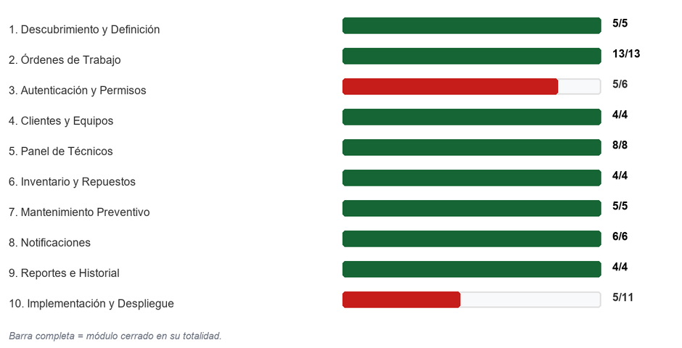
Nota. Elaboración propia a partir de los módulos del proyecto registrados en Plane al 20 de septiembre de 2026.

10.2 Cumplimiento de los Objetivos Específicos
Tabla 25
Grado de cumplimiento de los objetivos específicos
Objetivo | Módulos asociados | Resultado
OE1 — Ciclo de la orden con auditoría | 2. Órdenes de Trabajo (13/13) | Cumplido. Seis estados, trece transiciones validadas en el servidor e historial de solo-adición sobre cada orden. Se amplió con listas de verificación por tipo de mantenimiento y vista de calendario, no previstas inicialmente.
OE2 — Autenticación y autorización por rol | 3. Autenticación y Permisos (5/6) | Cumplido con una salvedad. Inicio de sesión, sesión, dos roles, autorización en el servidor y administración de usuarios operan en producción. El envío del correo de restablecimiento espera la verificación del dominio remitente; mientras tanto, la contraseña la asigna un administrador desde el panel.
OE3 — Clientes, equipos y panel de campo | 4. Clientes y Equipos (4/4); 5. Panel de Técnicos (8/8) | Cumplido y superado. A lo comprometido se sumaron la firma de conformidad del cliente, la instalación de la aplicación en el teléfono como aplicación web progresiva y un rediseño completo de la interfaz para uso en campo.
OE4 — Inventario, preventivo y notificaciones | 6. Inventario (4/4); 7. Preventivo (5/5); 8. Notificaciones (6/6) | Cumplido. Los tres módulos cerrados. La generación automática de órdenes preventivas opera como tarea programada y el sistema de notificaciones admite configuración por evento, rol y canal, con plantillas editables.
OE5 — Reportes, despliegue y adopción | 9. Reportes (4/4); 10. Implementación (5/11) | Cumplido en su componente de producto, parcial en su componente de adopción. El tablero de indicadores, los reportes por técnico y periodo y la exportación están terminados, y el sistema está desplegado en producción con dominio y certificado. La migración de datos reales y la capacitación quedan calendarizadas para la semana siguiente al cierre académico.
Nota. Cuatro de los cinco objetivos específicos se cumplieron por completo. El quinto se cumplió en lo que dependía del equipo de desarrollo y quedó parcial en lo que depende de la disponibilidad del cliente.

10.3 Cumplimiento de los Requerimientos No Funcionales
Tabla 26
Evidencia de cumplimiento de los requerimientos no funcionales
Código | Evidencia al cierre
RNF-01 | Interfaz verificada en teléfono y tableta; rediseño específico de campo (TCI-44, TCI-86) e instalación como aplicación web progresiva (TCI-85).
RNF-02 | Interfaz, mensajes de error y correos íntegramente en español.
RNF-03 | Paginación en todos los listados de catálogo y en la bandeja de notificaciones; eliminación de tres consultas repetidas en el módulo preventivo (TCI-87).
RNF-04 | Credenciales gestionadas por el proveedor de autenticación, que almacena la contraseña derivada; el esquema no contiene ningún campo de contraseña en claro.
RNF-05 | Certificado emitido y renovado automáticamente por el orquestador sobre el dominio del sistema (TCI-70). La cookie de sesión exige transporte seguro.
RNF-06 | Guarda de autorización en la interfaz de programación (TCI-33) y verificación de pertenencia en el servicio de dominio: un técnico solo opera las órdenes en las que figura asignado.
RNF-07 | Guiones de respaldo y de verificación de restauración versionados en el repositorio y programados en el servidor (TCI-71). La observación de un ciclo completo de la rutina sigue pendiente.
RNF-08 | Historial de la orden de solo-adición, sin operación de edición ni de borrado expuesta; la evidencia de una orden cerrada es inmutable salvo reapertura, que también queda registrada.
RNF-09 | Trece módulos de dominio independientes en el servidor, con separación entre controlador, servicio y acceso a datos.
RNF-10 | 8 migraciones versionadas en el repositorio, aplicadas sin intervención manual durante el arranque del contenedor.
RNF-11 | Sistema completo definido en composición de contenedores para desarrollo y para producción.
RNF-12 | Interfaz construida sobre estándares vigentes, sin dependencias de un motor de navegador concreto.
RNF-13 | Paleta, tipografía y lineamientos del apartado 7.5 aplicados y revisados en el rediseño del Sprint 3 (TCI-86).
RNF-14 | Contraste verificado (apartado 7.5.5); el estado de una orden se acompaña siempre de etiqueta textual además de color.
Nota. Trece de los catorce requerimientos no funcionales cuentan con evidencia completa. El RNF-07 está implementado pero su verificación periódica no se ha observado durante un ciclo completo, razón por la que el elemento TCI-71 permanece en progreso.

10.4 Contraste entre lo Planificado y lo Entregado
Tabla 27
Planificado frente a entregado
Dimensión | Planificado | Entregado
Módulos funcionales de producto | 9 | 9 cerrados
Elementos del Product Backlog | 56 iniciales | 66, tras incorporar 11 y retirar 1
Requerimientos funcionales | 39 | 38 completos, 1 parcial
Requerimientos no funcionales | 14 | 13 completos, 1 parcial
Sprints | 3 | 3 ejecutados y revisados
Entregables | 9 | 7 entregados, 1 en curso, 1 programado
Alcance ampliado | — | Firma de conformidad del cliente, listas de verificación, instalación en móvil, aviso de orden vencida, calendario de órdenes y carga de trabajo al asignar
Alcance reducido | — | Ninguno. No se retiró ninguna funcionalidad comprometida
Nota. El proyecto no redujo alcance en ningún punto. La desviación se concentra en el calendario de adopción, no en el contenido del producto.

10.5 Indicadores del Repositorio y de las Pruebas
Tabla 28
Indicadores del producto construido
Indicador | Valor
Confirmaciones en el repositorio | 94, entre el 2026-08-20 y el 2026-09-08
Distribución por Sprint | Sprint 1: 0, Sprint 2: 93, Sprint 3: 1
Entidades del modelo de datos | 22 modelos y 10 enumeraciones
Migraciones versionadas | 8
Rutas de la interfaz de programación | 85, en 13 controladores
Suites de pruebas de extremo a extremo | 8, sobre órdenes, adjuntos, inventario, preventivo, notificaciones, reportes y tipos de mantenimiento
Casos de prueba declarados | 212 de extremo a extremo y 35 unitarios
Ejecución de la suite unitaria en la fecha de corte | 63 casos ejecutados, 63 correctos
Documentación técnica versionada | Flujo de la orden, modelo de datos, guía de despliegue, manual de usuario, guía de contribución y el presente informe
Nota. La cifra de casos de prueba corresponde a las declaraciones presentes en el código; los casos parametrizados generan en ejecución un número mayor, como muestra la diferencia entre los 35 casos unitarios declarados y los 63 efectivamente ejecutados. La suite de extremo a extremo requiere el contenedor de base de datos y se ejecuta en el entorno de integración.

10.6 Distribución del Trabajo
Tabla 29
Elementos asignados y terminados por integrante
Integrante | Asignados | Terminados | Cumplimiento
Esdras Clother | 21 | 21 | 100 %
Yina Funes | 16 | 15 | 94 %
Roberto Ortega | 14 | 14 | 100 %
Carlos Figueroa | 11 | 11 | 100 %
Ángel Cardona | 11 | 10 | 91 %
Nota. Un mismo elemento puede tener varios responsables, por lo que la suma de la columna de asignados excede el total del backlog. 27 de los 66 elementos no tienen responsable nominal registrado: corresponden a subtareas técnicas de un elemento padre y al trabajo del Sprint 3, que el equipo asumió de forma colectiva. La retrospectiva del Sprint 3 (apartado 9.3) recoge esa omisión como acuerdo de mejora.

10.7 Estado del Sistema en Producción
El sistema está desplegado y accesible por HTTPS sobre un servidor privado virtual, orquestado con Dokploy. Los tres servicios —interfaz web, interfaz de programación y base de datos— cuentan con comprobación de salud, y las migraciones del esquema se aplican de forma automática durante el arranque del contenedor de la interfaz de programación, sin paso manual previo.
Tres condiciones de operación quedan documentadas para la transferencia al cliente. La primera es que el sitio debe servirse necesariamente por HTTPS: la cookie de sesión exige transporte seguro, de modo que el orden correcto de puesta en marcha es primero el dominio y el certificado, y después las pruebas. La segunda es que la dirección de la interfaz de programación se incorpora durante la compilación de la interfaz web, por lo que un cambio de dominio del servidor obliga a recompilar. La tercera es que los respaldos se escriben hoy en el propio servidor; trasladarlos a un almacenamiento externo es la primera recomendación operativa del apartado 12.

11. Conclusiones
El levantamiento realizado con la gerencia de TCI Técnicos de Control Industrial confirmó que la ausencia de una plataforma centralizada de gestión del mantenimiento constituía una limitación operativa concreta, expresada en la falta de trazabilidad de las intervenciones, la imposibilidad de seguir el trabajo en campo en tiempo real y la dependencia de recordatorios manuales para el cumplimiento del programa preventivo. El sistema construido responde de forma directa y verificable a cada una de esas limitaciones: el historial de solo adición sobre cada orden resuelve la trazabilidad, el canal de eventos del servidor propaga el avance sin recargar la vista, y los planes preventivos generan las órdenes por sí solos al cumplirse la frecuencia establecida.
El objetivo general se alcanzó. El sistema centraliza el ciclo de vida completo de la orden, la administración de clientes, sedes y equipos, el control de repuestos, la programación del mantenimiento preventivo y el historial de servicio, y está desplegado en ambiente productivo con dominio propio y certificado válido. De los cinco objetivos específicos, cuatro se cumplieron por completo y el quinto se cumplió en su componente de producto; lo que resta de él —migración de datos reales y capacitación— depende de la disponibilidad del personal de TCI y está calendarizado.
La adopción de Scrum como marco de trabajo resultó consistente con la naturaleza del proyecto y su valor puede demostrarse con evidencia y no solo afirmarse. Once de los sesenta y seis elementos del Product Backlog no existían al planificar: nacieron de la retroalimentación recogida en las Sprint Reviews, y entre ellos figura la firma de conformidad del cliente, que la planificación había declarado expresamente fuera de alcance y que terminó siendo una de las funcionalidades de mayor valor comercial para la empresa. Un enfoque predictivo habría diferido ese descubrimiento al final del proyecto, cuando incorporarlo ya habría sido caro.
La formulación de los objetivos específicos como metas de Sprint mostró también su límite. La meta del Sprint 1 —disponer del ciclo completo de la orden— admitía leerse como definirlo o como construirlo, y esa ambigüedad produjo un Sprint sin incremento de código. La retrospectiva corrigió la redacción para los ciclos siguientes, y el Sprint 2 absorbió el arrastre sin desplazar ningún compromiso. Es un resultado que conviene registrar tal cual: el marco no impidió el error, pero lo hizo visible en dos semanas en lugar de en tres meses.
La identidad visual del sistema se construyó sobre evidencia verificable y no sobre supuestos: el rojo institucional se confirmó de manera coincidente en el logotipo proporcionado por la empresa y en las variables de estilo del sitio web oficial, y la familia tipográfica se adoptó de esa misma fuente. Esta trazabilidad garantiza que la plataforma sea reconocida por los usuarios como parte de la marca TCI, y el criterio se sostuvo hasta el rediseño de interfaz del último Sprint sin necesidad de revisarlo.
El stack tecnológico seleccionado no obedeció únicamente a criterios de familiaridad del equipo: cada componente se vincula con un requerimiento no funcional concreto del sistema, desde las guardas de autorización de NestJS hasta las migraciones versionadas de Prisma y la gestión automatizada de certificados y respaldos de Dokploy. El apartado 10.3 documenta la evidencia de cumplimiento de los catorce requerimientos no funcionales, trece de ellos completos.
La delimitación explícita de las exclusiones cumplió su función de protección del proyecto frente a la expansión no controlada del alcance, sin volverse rígida: la única exclusión que se revirtió lo hizo por decisión expresa del cliente y con un costo de implementación marginal, y todas las demás se sostuvieron. Entre ellas destaca la evaluación integral de costos del servicio, planteada por la gerencia durante el levantamiento pero sin definición funcional suficiente; su tratamiento parcial mediante el registro del consumo de repuestos con precio congelado y la reserva de los campos de costo en el modelo de la orden deja establecida la base de datos que permitirá abordarla en una fase posterior sin migrar información histórica.
Finalmente, el proyecto deja una lección de proceso que trasciende su objeto. Las tres retrospectivas coinciden en un mismo movimiento: todo lo que el equipo descubrió que era caro descubrir tarde —el despliegue, la verificación en teléfono, la integración de servicios externos y, sobre todo, las dependencias del cliente— terminó desplazándose hacia el principio del ciclo. Las siete actividades que quedan abiertas al cierre pertenecen, sin excepción, a la única categoría que no llegó a desplazarse a tiempo: la que depende de la disponibilidad de terceros.

12. Recomendaciones
Del trabajo realizado se desprenden las recomendaciones siguientes, agrupadas según su destinatario: las que corresponden a la gerencia de TCI para consolidar la adopción del sistema, las que corresponden a la operación técnica y las que el equipo recoge como aprendizaje de proceso.

12.1 Para la Gerencia de TCI
- Cerrar la verificación del dominio de correo. Es la única dependencia que bloquea funcionalidad ya construida. Con el dominio verificado ante el proveedor de correo se activan, sin tocar código y cambiando dos variables de configuración, el restablecimiento autónomo de contraseña y el canal de correo de todas las notificaciones. Mientras tanto, cada olvido de contraseña consume tiempo de un administrador.
- Ejecutar la migración de datos y la capacitación en la ventana acordada. El sistema está desplegado y operativo, pero un CMMS sin el inventario real de clientes y equipos no se adopta: los usuarios vuelven a sus hojas de cálculo. Las sesiones de capacitación a administradores y a técnicos están calendarizadas para la semana posterior al cierre académico y conviene sostener esa fecha.
- Resolver el alcance del historial por equipo. La consulta del historial de un activo hereda hoy el aislamiento por rol, de modo que el técnico ve únicamente sus propias intervenciones. Si la gerencia espera que el técnico disponga del historial completo del equipo como insumo de diagnóstico en campo, la decisión debe adoptarse expresamente, pues altera una regla de visibilidad que atraviesa todo el sistema.
- Decidir si la evidencia fotográfica será obligatoria para cerrar. Hoy no lo es, por acuerdo del 25 de agosto de 2026. Convertirla en obligatoria es cambiar una variable de configuración, pero conviene sopesar antes el caso del técnico que trabaja en una planta sin cobertura y que, con la regla activada, no podría cerrar la orden en sitio.
- Acordar la definición funcional del costeo del servicio. El modelo de datos ya reserva los campos de costo de la orden y el consumo de repuestos se imputa con el precio congelado del momento, por lo que el esfuerzo pendiente es de definición y no de estructura. Sostener una sesión con la gerencia para establecer las tarifas por perfil técnico y el tratamiento de los tiempos de desplazamiento permitiría aprovechar esa base. Es el primer candidato para una fase dos.

12.2 Para la Operación del Sistema
- Trasladar los respaldos fuera del servidor. Los volcados se escriben hoy en el mismo servidor privado virtual que alberga la base de datos, de modo que un fallo del servidor se llevaría por delante el dato y su copia a la vez. Sincronizarlos con un almacenamiento externo es una tarea de configuración y es la medida de mayor efecto sobre el riesgo operativo del sistema.
- Observar un ciclo completo de la rutina de respaldo. Los guiones de volcado y de verificación de restauración existen y funcionan; lo que falta es comprobar que la tarea programada se ejecuta sin supervisión durante varios días seguidos y que el resultado se restaura. Hasta entonces el requerimiento RNF-07 está implementado pero no verificado.
- Revisar el orden de puesta en marcha ante un cambio de dominio. La dirección de la interfaz de programación se incorpora durante la compilación de la interfaz web, por lo que un cambio de dominio exige recompilar y no solo reiniciar. Está documentado en la guía de despliegue y conviene que quien opere el sistema lo tenga presente.
- Vigilar el crecimiento del almacenamiento de evidencia. Cada orden cerrada acumula fotografías y, desde el Sprint 2, la firma del cliente. El volumen crece de forma monótona porque la evidencia de una orden cerrada es deliberadamente inmutable. Conviene definir desde ahora una política de retención antes de que el espacio sea el que la imponga.

12.3 Para el Equipo de Desarrollo
- Identificar las dependencias externas en la planificación inicial. Es la recomendación de mayor peso que deja el proyecto. Las siete actividades abiertas al cierre dependen de terceros y todas estaban programadas en el último Sprint, sin holgura. Si una actividad necesita a alguien que no pertenece al equipo, debe planificarse con al menos un Sprint de margen.
- Separar en la meta de Sprint lo que se define de lo que se construye. La ambigüedad de la meta del Sprint 1 costó un ciclo sin incremento de código. Una meta debe permitir responder sí o no en la revisión, sin discusión sobre qué se había comprometido.
- Habilitar el ambiente de pruebas compartido desde el primer Sprint. La Definición de Terminado exige que cada elemento se despliegue y verifique en un ambiente de pruebas. Durante dos Sprints ese criterio se satisfizo sobre entornos locales, lo que lo convirtió en una formalidad difícilmente verificable. Adelantar el despliegue al Sprint 3 reveló tres bloqueos que al final del proyecto habrían sido críticos; haberlo adelantado al Sprint 1 los habría revelado antes.
- Sostener la disciplina de pruebas automatizadas. La suite de extremo a extremo del módulo de órdenes fue la red de seguridad que permitió reescribir la cabecera de la orden, el flujo de evidencia y la interfaz completa sin regresiones. Extenderla a los módulos que hoy tienen menor cobertura —singularmente la interfaz web, que no cuenta con pruebas automatizadas propias— es la inversión de mayor retorno para la fase siguiente.
- Mantener la asignación nominal en el tablero hasta el cierre. Veintisiete de los sesenta y seis elementos carecen de responsable registrado, casi todos del último Sprint. La trazabilidad del trabajo es parte del valor del tablero y se pierde por completo si se abandona en el tramo final, que es justamente cuando más se consulta.
- Integrar los servicios externos desde el primer día. El correo y el almacenamiento de objetos se incorporaron tarde y obligaron a diseñar sobre la marcha el comportamiento para el caso de no estar configurados. La solución adoptada —un servicio que registra lo que habría enviado y responde que no envió, en lugar de fallar o de fingir— resultó acertada y conviene aplicarla desde el inicio en proyectos futuros.

13. Bibliografía
American Psychological Association. (2020). Publication manual of the American Psychological Association (7.ª ed.). https://doi.org/10.1037/0000165-000
International Organization for Standardization. (2011). ISO/IEC 25010:2011. Systems and software engineering — Systems and software Quality Requirements and Evaluation (SQuaRE) — System and software quality models. https://www.iso.org/standard/35733.html
Kerzner, H. (2017). Project management: A systems approach to planning, scheduling, and controlling (12.ª ed.). Wiley.
Pressman, R. S., & Maxim, B. R. (2021). Ingeniería del software: Un enfoque práctico (9.ª ed.). McGraw-Hill.
Project Management Institute. (2021). Guía de los fundamentos para la dirección de proyectos (Guía del PMBOK) (7.ª ed.). Project Management Institute.
Schwaber, K., & Sutherland, J. (2020). La Guía de Scrum: Las reglas del juego. Scrum.org. https://scrumguides.org/
Sommerville, I. (2011). Ingeniería de software (9.ª ed.). Pearson Educación.
TCI Técnicos de Control Industrial. (2025). TCI Técnicos de Control Industrial: Soluciones a tu industria. https://www.tcihn.com/
Wireman, T. (2008). Preventive maintenance. Industrial Press.
World Wide Web Consortium. (2018). Web Content Accessibility Guidelines (WCAG) 2.1. https://www.w3.org/TR/WCAG21/

14. Anexos
Los anexos reúnen el material de respaldo que sustenta los apartados anteriores y que, por su extensión o su carácter de referencia, no forma parte del cuerpo del informe.

Anexo A. Product Backlog Completo por Módulo
Reproducción íntegra de los 66 elementos del Product Backlog administrado en Plane, agrupados por módulo funcional y ordenados por su numeración. La clave corresponde al identificador del elemento en el tablero del proyecto.
Tabla 30
Módulo 1. Descubrimiento y Definición
Clave | Elemento | Responsable | Prioridad | Estado
TCI-16 | 1.1 Reunión de levantamiento de requerimientos con TCI | E. Clother | Crítica | Terminado
TCI-17 | 1.2 Definir identidad visual del sistema | Y. Funes | Alta | Terminado
TCI-18 | 1.3 Seleccionar stack tecnológico final | E. Clother | Alta | Terminado
TCI-19 | 1.4 Documentar alcance de la v1 | E. Clother, C. Figueroa, A. Cardona, Y. Funes, R. Ortega | Alta | Terminado
TCI-20 | 1.5 Obtener aprobación del cliente sobre el plan | E. Clother | Crítica | Terminado
Nota. 5 de 5 elementos terminados.
Tabla 31
Módulo 2. Órdenes de Trabajo
Clave | Elemento | Responsable | Prioridad | Estado
TCI-78 | 2.1 Definir estados y flujo de una orden | A. Cardona, R. Ortega | Crítica | Terminado
TCI-22 | 2.2 Diseñar modelo de datos de Orden de Trabajo | C. Figueroa, Y. Funes | Alta | Terminado
TCI-23 | 2.3 CRUD de órdenes (backend) | E. Clother | Alta | Terminado
TCI-24 | Endpoint: crear orden | — | — | Terminado
TCI-25 | Endpoint: listar/filtrar órdenes | — | — | Terminado
TCI-26 | Endpoint: actualizar orden | — | — | Terminado
TCI-27 | Endpoint: cerrar/cancelar orden | — | — | Terminado
TCI-28 | 2.4 Asignación de técnico responsable | E. Clother, C. Figueroa, R. Ortega | Media | Terminado
TCI-29 | 2.5 Historial de cambios por orden | A. Cardona, Y. Funes, R. Ortega | Media | Terminado
TCI-30 | 2.6 Definir catálogo de tipos de mantenimiento | Y. Funes | Baja | Terminado
TCI-80 | 2.7 Listas de verificación por tipo de mantenimiento | E. Clother, Y. Funes | Media | Terminado
TCI-81 | 2.8 Carga de trabajo del técnico al asignar | C. Figueroa, R. Ortega | Baja | Terminado
TCI-82 | 2.9 Vista de calendario de las órdenes programadas | E. Clother, A. Cardona | Media | Terminado
Nota. 13 de 13 elementos terminados.
Tabla 32
Módulo 3. Autenticación y Permisos
Clave | Elemento | Responsable | Prioridad | Estado
TCI-31 | 3.1 Login y gestión de sesión | E. Clother, C. Figueroa, R. Ortega | Crítica | Terminado
TCI-32 | 3.2 Definir roles (Admin, Técnico) | Y. Funes | Alta | Terminado
TCI-33 | 3.3 Middleware de autorización en la API | E. Clother | Alta | Terminado
TCI-34 | 3.4 Recuperación de contraseña | A. Cardona, Y. Funes | Media | En progreso
TCI-35 | 3.5 Gestión de usuarios desde el panel admin | Y. Funes, R. Ortega | Media | Terminado
TCI-83 | 3.6 Endurecimiento del acceso y pantallas de error | E. Clother | Alta | Terminado
Nota. 5 de 6 elementos terminados.
Tabla 33
Módulo 4. Clientes y Equipos
Clave | Elemento | Responsable | Prioridad | Estado
TCI-36 | 4.1 CRUD de clientes | E. Clother, Y. Funes | Alta | Terminado
TCI-37 | 4.2 CRUD de equipos/activos por cliente | E. Clother, C. Figueroa | Alta | Terminado
TCI-38 | 4.3 Vincular equipos con historial de órdenes | E. Clother, R. Ortega | Media | Terminado
TCI-39 | 4.4 Búsqueda y filtrado de clientes/equipos | E. Clother, A. Cardona | Baja | Terminado
Nota. 4 de 4 elementos terminados.
Tabla 34
Módulo 5. Panel de Técnicos
Clave | Elemento | Responsable | Prioridad | Estado
TCI-40 | 5.1 Login diferenciado admin/técnico (frontend) | E. Clother, Y. Funes | Alta | Terminado
TCI-41 | 5.2 Vista de órdenes asignadas al técnico | C. Figueroa, R. Ortega | Alta | Terminado
TCI-42 | 5.3 Actualización de estado y comentarios en tiempo real | A. Cardona, Y. Funes | Alta | Terminado
TCI-43 | 5.4 Carga de evidencia (fotos/notas) al cerrar | E. Clother, A. Cardona, Y. Funes | Media | Terminado
TCI-44 | 5.5 Diseño responsive para uso en campo | E. Clother, C. Figueroa, R. Ortega | Media | Terminado
TCI-84 | 5.6 Firma de conformidad del cliente al cerrar | E. Clother, A. Cardona, Y. Funes | Alta | Terminado
TCI-85 | 5.7 Instalación en móvil (PWA), iconos y metadatos | C. Figueroa, R. Ortega | Media | Terminado
TCI-86 | 5.8 Rediseño de la interfaz: navegación lateral, tipografía y pasada de móvil | E. Clother, C. Figueroa, R. Ortega | Media | Terminado
Nota. 8 de 8 elementos terminados.
Tabla 35
Módulo 6. Inventario y Repuestos
Clave | Elemento | Responsable | Prioridad | Estado
TCI-45 | 6.1 Catálogo de repuestos | R. Ortega | Media | Terminado
TCI-46 | 6.2 Registro de consumo de repuestos por orden | A. Cardona | Media | Terminado
TCI-47 | 6.3 Alertas de stock bajo | C. Figueroa | Baja | Terminado
TCI-48 | 6.4 Historial de movimientos de inventario | Y. Funes | Baja | Terminado
Nota. 4 de 4 elementos terminados.
Tabla 36
Módulo 7. Mantenimiento Preventivo
Clave | Elemento | Responsable | Prioridad | Estado
TCI-49 | 7.1 Definir planes de mantenimiento por tipo de equipo | — | Media | Terminado
TCI-50 | 7.2 Generación automática de órdenes al vencer plazo | — | Alta | Terminado
TCI-51 | 7.3 Calendario visual de mantenimientos programados | — | Media | Terminado
TCI-52 | 7.4 Notificación anticipada antes del vencimiento | — | Media | Terminado
TCI-87 | 7.5 Consultas del preventivo sin N+1 | E. Clother | Baja | Terminado
Nota. 5 de 5 elementos terminados.
Tabla 37
Módulo 8. Notificaciones
Clave | Elemento | Responsable | Prioridad | Estado
TCI-53 | 8.1 Definir eventos disparadores | — | Media | Terminado
TCI-54 | 8.2 Selección de canal por evento (email/push) | — | Baja | Terminado
TCI-55 | 8.3 Configuración de notificaciones por rol | — | Baja | Terminado
TCI-56 | 8.4 Plantillas de mensaje por tipo de notificación | — | Baja | Terminado
TCI-88 | 8.5 Aviso de orden vencida | A. Cardona, Y. Funes | Media | Terminado
TCI-89 | 8.6 Paginación de la bandeja de notificaciones | R. Ortega | Baja | Terminado
Nota. 6 de 6 elementos terminados.
Tabla 38
Módulo 9. Reportes e Historial
Clave | Elemento | Responsable | Prioridad | Estado
TCI-57 | 9.1 Historial de mantenimiento por equipo/activo | — | Media | Terminado
TCI-58 | 9.2 Reporte de órdenes por técnico y periodo | — | Media | Terminado
TCI-59 | 9.3 Exportación a PDF/Excel | — | Baja | Terminado
TCI-60 | 9.4 Dashboard con métricas clave | — | Media | Terminado
Nota. 4 de 4 elementos terminados.
Tabla 39
Módulo 10. Implementación y Despliegue
Clave | Elemento | Responsable | Prioridad | Estado
TCI-61 | 10.1 Despliegue en producción (VPS/Dokploy) | — | Crítica | Terminado
TCI-68 | Configurar variables de entorno de producción | — | — | Terminado
TCI-69 | Desplegar servicios en Dokploy | — | — | Terminado
TCI-70 | Configurar dominio y SSL | — | — | Terminado
TCI-71 | Verificar backups automáticos | — | — | En progreso
TCI-62 | 10.2 Migración de datos iniciales | — | Alta | En progreso
TCI-63 | 10.3 Pruebas finales con datos reales | — | Crítica | En progreso
TCI-64 | 10.4 Capacitación a administradores | — | Alta | Pendiente
TCI-65 | 10.5 Capacitación a técnicos | — | Alta | Pendiente
TCI-66 | 10.6 Documentación de usuario | — | Media | Terminado
TCI-67 | 10.7 Acompañamiento post-lanzamiento | — | Media | Pendiente
Nota. 5 de 11 elementos terminados.

Anexo B. Inventario de la Interfaz de Programación
El servidor expone 85 rutas HTTP distribuidas en trece controladores. Todas cuelgan del prefijo /api y todas, salvo las de autenticación y la comprobación de salud, exigen sesión válida y verifican el rol del solicitante.
Tabla 40
Controladores de la interfaz de programación
Controlador | Responsabilidad
Órdenes | Ciclo de vida de la orden, transiciones, comentarios, historial y canal de eventos en vivo.
Adjuntos | Carga, descarga y borrado de evidencia y firma, con comprobación de permiso en cada descarga.
Clientes | Clientes y sus sedes.
Equipos | Activos por cliente y su historial de intervenciones.
Catálogos | Tipos de mantenimiento y sus listas de verificación.
Tipos de equipo | Catálogo sobre el que se definen los planes preventivos.
Repuestos | Catálogo de repuestos, entradas, salidas y libro de movimientos.
Consumo | Imputación de repuestos a una orden de trabajo.
Preventivo | Planes, generación automática de órdenes, calendario y avisos anticipados.
Notificaciones | Bandeja, preferencias por evento y rol, y plantillas de mensaje.
Reportes | Indicadores del periodo, desempeño por técnico y exportación a PDF y hoja de cálculo.
Usuarios | Alta, edición y desactivación de cuentas con su rol.
Aplicación | Comprobación de salud del servicio.
Nota. Elaboración propia a partir del código del repositorio al 20 de septiembre de 2026.

Anexo C. Migraciones del Esquema de Datos
Las 8 migraciones versionadas documentan la evolución del esquema a lo largo del proyecto y permiten reconstruir la base desde cero sin intervención manual, conforme al requerimiento RNF-10.
Tabla 41
Migraciones aplicadas
Migración | Qué introduce | Elementos
Esquema inicial | Autenticación, clientes, sedes, equipos, tipos de mantenimiento, orden de trabajo e historial. | TCI-22, TCI-31, TCI-36, TCI-37, TCI-78
Adjuntos de evidencia | Evidencia fotográfica asociada a la orden. | TCI-43
Inventario y repuestos | Catálogo de repuestos, libro de movimientos y consumo por orden. | TCI-45, TCI-46, TCI-47, TCI-48
Planes preventivos | Catálogo de tipos de equipo y planes de mantenimiento por frecuencia. | TCI-49, TCI-50
Notificaciones | Bandeja, preferencias por evento y rol, y plantillas de mensaje. | TCI-53 a TCI-56
Limitador de peticiones | Contadores de intentos de acceso persistidos en base, para que sobrevivan al reinicio del proceso. | TCI-83
Listas de verificación y firma | Plantillas de comprobación por tipo de mantenimiento, lista de la orden y firma de conformidad del cliente. | TCI-80, TCI-84
Aviso de orden vencida | Evento notificable para la orden cuya fecha límite pasó sin cierre. | TCI-88
Nota. Elaboración propia a partir del directorio de migraciones del repositorio. El orden corresponde al cronológico de aplicación.

Anexo D. Acuerdos de Producto Fechados
Decisiones funcionales adoptadas con el cliente durante la ejecución que alteraron o precisaron el alcance definido en el Sprint 1. Se consignaron en la documentación técnica del repositorio en el momento de adoptarse, práctica que la retrospectiva del Sprint 1 identificó como buena y que sostiene la trazabilidad de este informe.
Tabla 42
Acuerdos de producto adoptados durante la ejecución
Fecha | Acuerdo | Efecto
6 de agosto de 2026 | Levantamiento de requerimientos con la gerencia de TCI. | Origen del Product Backlog y de los requerimientos.
22 de agosto de 2026 | El sistema no tendrá registro público de usuarios. | Precisa el requerimiento RF-14 y añade una exclusión.
25 de agosto de 2026 | La evidencia fotográfica no bloquea el cierre de la orden. | La regla existe y está implementada, pero desactivada por configuración.
26 de agosto de 2026 | El vencimiento de un plan preventivo se cuenta desde el último cierre real y no desde un calendario fijo. | Evita que un equipo atrasado acumule órdenes preventivas vencidas.
Sprint Review 2 | Se incorpora la firma de conformidad del cliente al cerrar la orden. | Revierte una exclusión de la planificación; se implementa como adjunto de tipo específico.
Sprint Review 2 | Se incorporan listas de verificación por tipo de mantenimiento. | El texto se copia a la orden al crearla, para que una orden cerrada no cambie si la plantilla se reescribe.
Nota. Elaboración propia a partir de la documentación técnica versionada del proyecto.

Anexo E. Enlaces y Recursos del Proyecto
Tabla 43
Recursos del proyecto
Recurso | Descripción
Sistema en producción | https://tci.brandsofts.com — aplicación desplegada, accesible por HTTPS con certificado válido.
Tablero del proyecto | https://plane.brandsofts.com/ceutec — Product Backlog, ciclos y módulos administrados en Plane, espacio de trabajo CEUTEC.
Repositorio de código | https://github.com/esdrasclth/tci-cmms — historial completo de 94 confirmaciones, con la documentación técnica versionada junto al código, bajo licencia GNU AGPL v3.
Manual de usuario | docs/TCI_Manual_Usuario.pdf — guía de operación para el perfil administrador y el perfil técnico, entregada al cliente.
Guía de despliegue | docs/despliegue.md — procedimiento de puesta en producción, variables de entorno, dominio, certificado y respaldos.
Documentación del dominio | docs/flujo-ordenes.md y docs/modelo-datos-orden.md — ciclo de la orden y modelo de datos, con las decisiones de diseño y su justificación.
Reproducción de este informe | docs/generar_documento.py — genera el PDF y el archivo de Word a partir del contenido, de las figuras y del estado exportado del tablero, de modo que el informe puede regenerarse sin recomponerlo a mano.
Nota. Los cuatro últimos recursos residen en el directorio de documentación del repositorio y se mantienen versionados junto al código, de modo que no pueden quedar desfasados respecto del sistema que describen.

